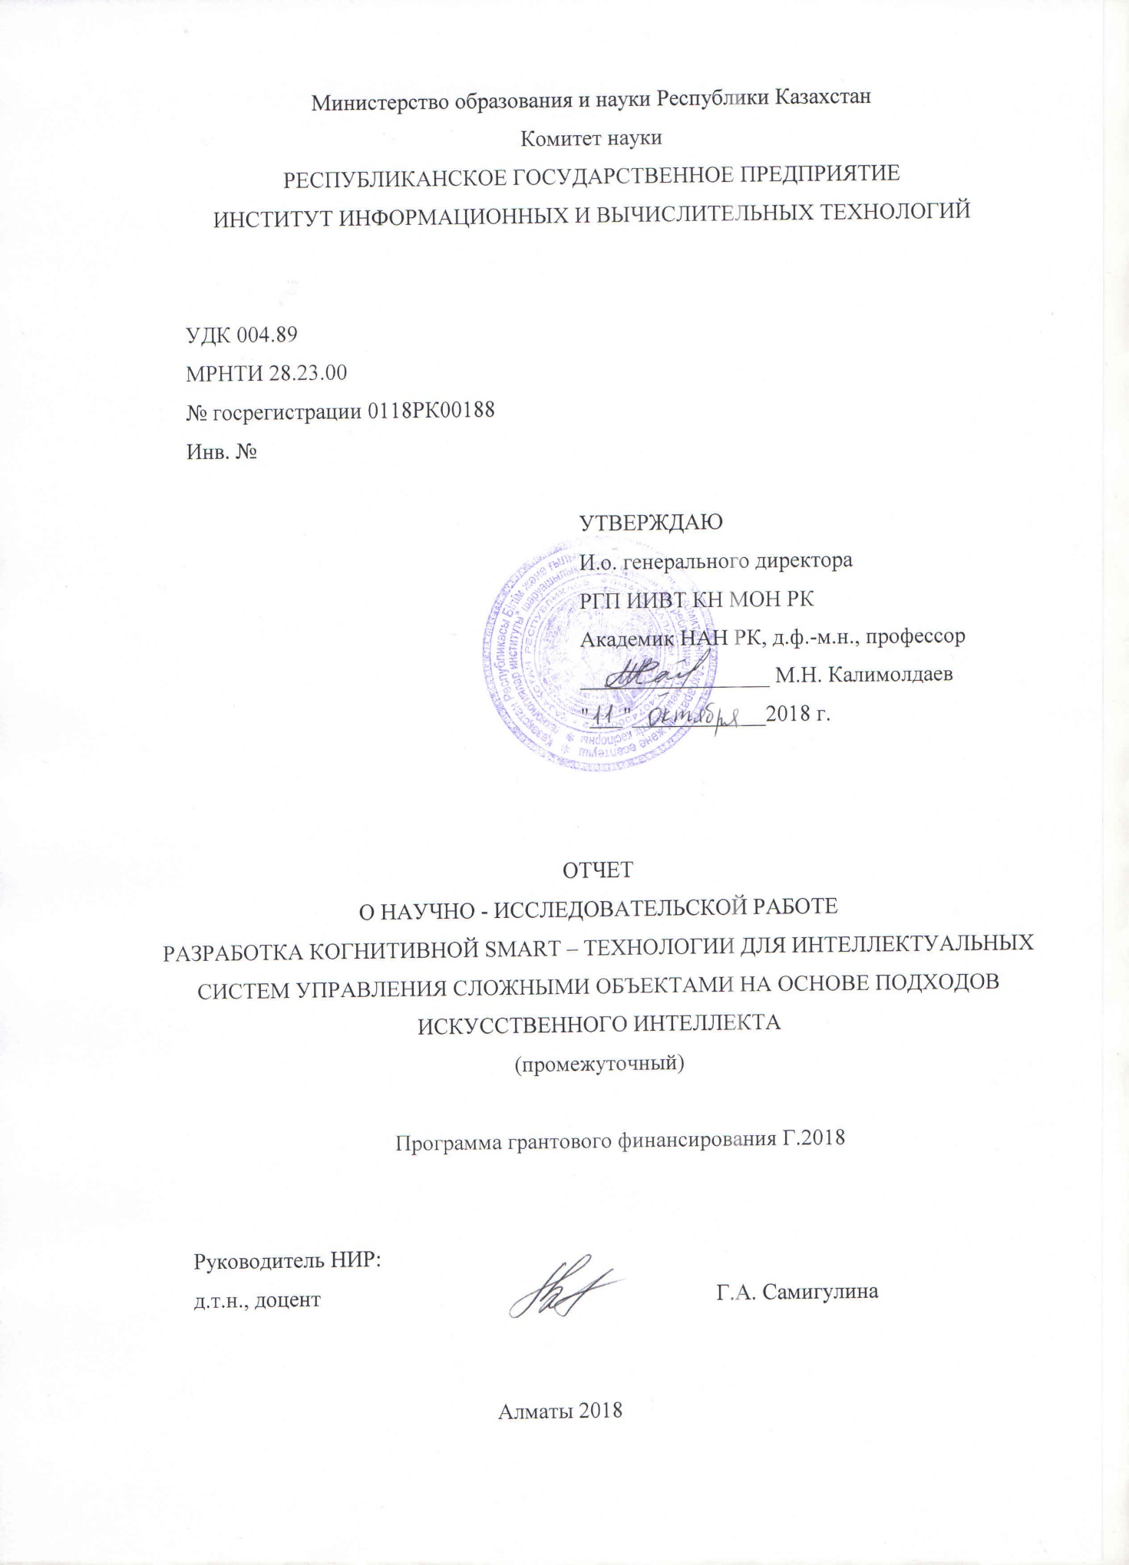

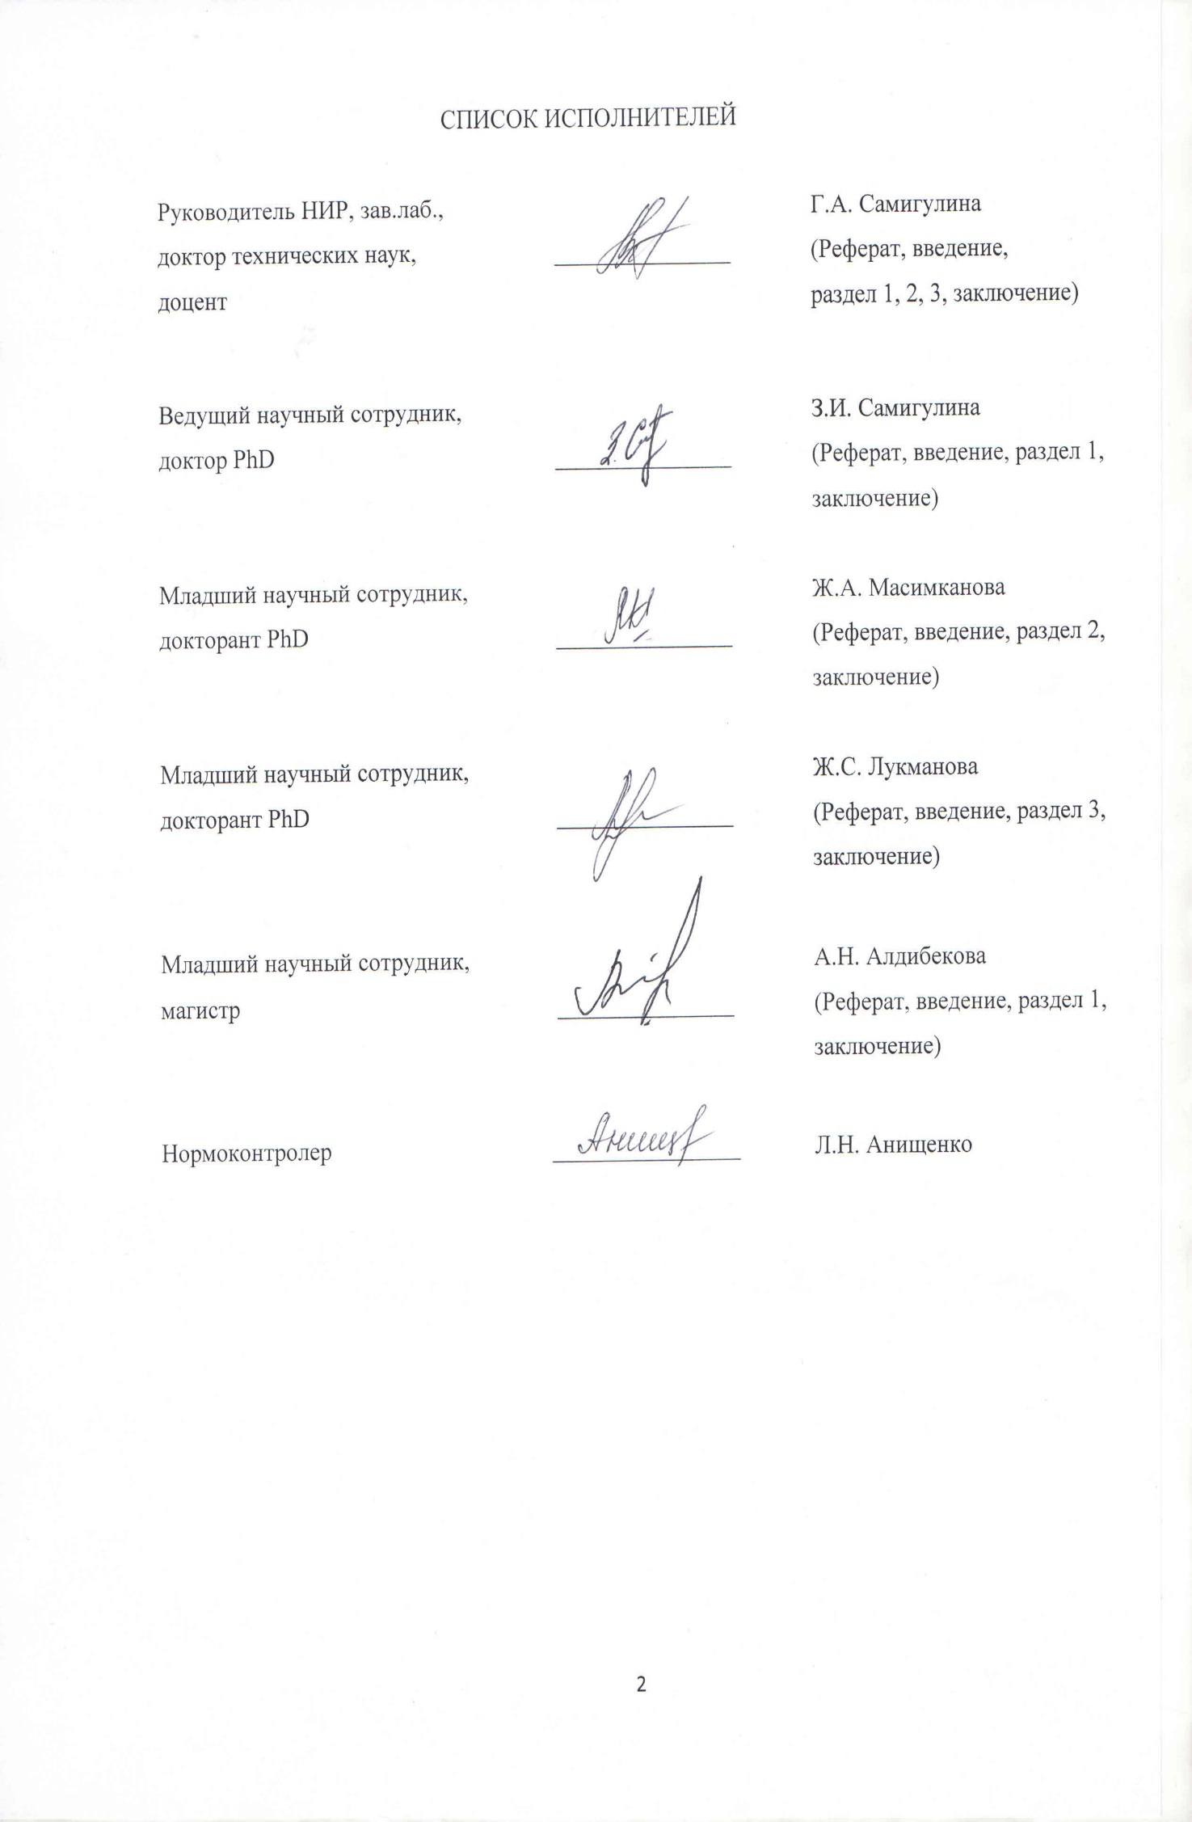
РЕФЕРАТ

Отчет 125 c., 18 рис., 7 табл., 78 источников, 6 прил.
ИНТЕЛЛЕКТУАЛЬНЫЕ СИСТЕМЫ УПРАВЛЕНИЯ, СЛОЖНЫЙ ОБЪЕКТ, SMART – ТЕХНОЛОГИЯ, ИСКУССТВЕННЫЕ ИММУННЫЕ СИСТЕМЫ, МОДИФИЦИРОВАННЫЕ АЛГОРИТМЫ
При выполнении проекта за 2018 год получены следующие основные результаты:
- Разработана Smart-технология построения интеллектуальных систем управления сложными объектами на основе когнитивного подхода и новейших разработок искусственного интеллекта.
- Проведен аналитический обзор состояния Искусственных Иммунных Систем (ИИС). Разработаны теоретические основы для создания многофункциональной ИИС. Разработана многофункциональная ИИС на основе модифицированных алгоритмов роевого интеллекта, когнитивных технологий и мультиагентного подхода.
- Рассмотрены основные механизмы управления на основе распределенных систем управления предприятиями Honeywell DCS, а также принципы передачи и хранения данных для работы с прогнозируемыми событиями. Предложена архитектура интеллектуальной системы на основе модифицированного алгоритма ИИС (клонального отбора) для интеграции с Honeywell DCS.
- Разработаны модифицированные алгоритмы роя частиц с весом инерции (IWPSO) и кооперативный алгоритм роя частиц (CPSO) для многофункциональной ИИС.
- Получены результаты моделирования модифицированного алгоритма роя частиц (IWPSO и CPSO) на базе реальных производственных данных нефтегазовой компании ТенгизШевройл для диагностики промышленного оборудования (на основе суточных замеров показаний с датчиков установки У300). Проведен сравнительный анализ результатов моделирования с классическим алгоритмом роя частиц (PSO).
- Разработана инновационная когнитивная Smart-технология на основе ИИС для дистанционного обучения людей с ослабленным зрением инженерным специальностям в лаборатории коллективного пользования компании Honeywell для обучения промышленному оборудованию с использованием распределенной системы управления Experion PKS. Применение когнитивного подхода позволяет обеспечить качественное персонализированное дистанционное обучение в зависимости от типа центральной нервной системы обучающихся (холерик, меланхолик и т.д.), а также особенностей зрения с учетом психотипа.

СОДЕРЖАНИЕ

ВВЕДЕНИЕ............................................................................................................................... | 7
1 РАЗРАБОТКА SMART–ТЕХНОЛОГИИ ПОСТРОЕНИЯ ИНТЕЛЛЕКТУАЛЬНЫХ СИСТЕМ УПРАВЛЕНИЯ СЛОЖНЫМИ ОБЪЕКТАМИ НА ОСНОВЕ КОГНИТИВНОГО ПОДХОДА И НОВЕЙШИХ РАЗРАБОТОК ИСКУССТВЕННОГО ИНТЕЛЛЕКТА.......................................................................................................................... | 10
- Обзор состояния Искусственных Иммунных Систем (ИИС)....................................... | 10
- Постановка задачи исследования. Разработка Smart-технологии для управления сложными объектами на основе подхода Искусственных Иммунных Систем.................. | 12
- Теоретические основы для создания многофункциональной ИИС. Разработка мультиагентной многофункциональной Smart - системы управления сложными объектами на основе ИИС …….............................................................................................. | 21
- Заключение......................................................................................................................... | 24
2 СОЗДАНИЕ МОДИФИЦИРОВАННЫХ АЛГОРИТМОВ ДЛЯ МНОГОФУНКЦИОНАЛЬНОЙ ИСКУССТВЕННОЙ ИММУННОЙ СИСТЕМЫ........... | 25
2.1 Обзор приложений на основе алгоритмов роя частиц в нефтегазовой отрасли…...... | 25
2.2 Постановка задачи исследования..................................................................................... | 27
2.3 Модифицированный алгоритм роя частиц с весом инерции (IWPSO)......................... | 28
2.3.1 Результаты моделирования............................................................................................. | 30
2.4 Кооперативный алгоритм роя частиц (CPSO)................................................................. | 31
2.5 Мультиагентная Smart-система на основе модифицированных алгоритмов роя частиц (IWPSO и CPSO) и иммунносетевого моделирования............................................. | 33
2.6 Заключение…...................................................................................................................... | 35
3 РАЗРАБОТКА ИННОВАЦИОННОЙ КОГНИТИВНОЙ SMART-ТЕХНОЛОГИИ НА ОСНОВЕ ИИС ДЛЯ ДИСТАНЦИОННОГО ОБУЧЕНИЯ ЛЮДЕЙ С ОСЛАБЛЕННЫМ ЗРЕНИЕМ ОБОРУДОВАНИЮ КОМПАНИИ HONEYWELL С УЧЕТОМ ОСОБЕННОСТЕЙ ЗРЕНИЯ И ПСИХОТИПА.................................................... | 37
3.1 Когнитивные Smart - технологии дистанционного обучения........................................ | 37
3.2 Постановка задачи и методы исследования..................................................................... | 39
3.3 Разработка когнитивной Smart – технологии ДО для людей с ослабленным зрением...................................................................................................................................... | 40
3.4 Модель ЛКП с промышленным оборудованием фирмы Honeywell…………………. | 44
3.5 Заключение.......................................................................................................................... | 45
ЗАКЛЮЧЕНИЕ......................................................................................................................... | 46
СПИСОК ИСПОЛЬЗОВАННЫХ ИСТОЧНИКОВ............................................................... | 48
ПРИЛОЖЕНИЕ А Календарный план работ за 2018-2020 гг.............................................. | 55
ПРИЛОЖЕНИЕ Б Список опубликованных работ за 2018 г…........................................... | 59
ПРИЛОЖЕНИЕ В Оттиски публикаций за 2018 г................................................................ | 62
ПРИЛОЖЕНИЕ Г Список использованных зарубежных информационных ресурсов..... | 118
ПРИЛОЖЕНИЕ Д Сертификаты............................................................................................ | 119
ПРИЛОЖЕНИЕ Е Результаты предварительной обработки данных на основе алгоритмов ИИ.......................................................................................................................... | 124

ОБОЗНАЧЕНИЯ И СОКРАЩЕНИЯ

В отчете применяются следующие термины и обозначения:
АЛ – агент лаборатории коллективного пользования
АП – агент помощник
АБД – агент баз данных
АПОД – агент предварительной обработки данных
АИМ – агент иммунносетевого моделирования
АКС – агент клональной селекции
АНО – агент негативного отбора
АО – агент онтологий
АОП – агент оценки ошибок прогнозирования ИИС
АППР – агент поддержки и принятия решений
БД – база данных
ГА – генетический алгоритм
ДО – дистанционное обучение
ИА – интеллектуальный агент
ИИ – искусственный интеллект
ИИС – искусственные иммунные системы
КА – когнитивный агент
ЛКП – лаборатория коллективного пользования
ЛОЗ – люди с ослабленным зрением
НС – нейронные сети
МАС – мультиагентные системы
МА – менеджер агент
ПА – персональный агент
СА – статистический агент
CPSO (Cooperative Particle Swarm Optimization) – кооперативный алгоритм роя частиц
IWPSO (Inertia Weight Particle Swarm Optimization) – алгоритм роя частиц с весом инерции
RF (Random Forest) – алгоритм случайный лес

ВВЕДЕНИЕ

Предлагаемый отчет является продолжением цикла научно-исследовательских работ по разработке интеллектуальных систем управления сложными объектами в условиях параметрической неопределенности на основе современных подходов искусственного интеллекта (ИИ).
Целью данного проекта является разработка когнитивной Smart – технологии, моделей, алгоритмов и программного обеспечения для построения эффективных интеллектуальных систем управления сложными нелинейными динамическими объектами с неопределённостями параметров для различных приложений на основе разработки новейших подходов искусственных иммунных систем и других методов искусственного интеллекта с использованием современных средств вычислительной техники, обеспечивающих технологический прогресс национальной экономики и имеющих высокое социально-экономическое значение.
В настоящее время подходы искусственного интеллекта играют ключевую роль при разработке современных инновационных технологий и систем управления сложными объектами функционирующими в условиях неопределённости параметров для различных прикладных областей. В ходе выполнения проекта осуществлена апробация предложенной когнитивной Smart - технологии в реализации конкретных практических приложений для систем промышленной автоматизации и технологических процессов нефтегазовой отрасли, а также в образовании.
В настоящее время с развитием аппаратных и программных комплексов промышленные предприятия оснащены новейшими системами контроля, мониторинга и управления, позволяющими обеспечивать информационный обмен на всех уровнях производствства. Успешно [1] с подобной задачей справляются современные SCADA системы (Supervisory Control And Data Acquisition), состоящие из: серверов ввода-вывода; систем реального времени; человеко-машинного интерфейса; систем логического управления; баз данных реального времени; генератора отчетов и т.д. В процессе функционирования сложного объекта SCADA системами осуществляется сбор огромного количества различной технической информации (показания с датчиков, информация о состоянии исполнительных механизмов, сведения об отказах и ошибках функционирования и т.д.). Cовременные SCADA системы имеют встроенные интрументы для анализа данных, а так же возможности подключения к таким программным продуктам как MATLAB, но в большинстве случаев количество собираемой информации намного превышает процент анализируемых данных. В связи с чем, актуально применение современных методов ИИ для анализа и прогнозирования состояний сложных промышленных объектов на базе реальных производственных данных [2].
Актуально применение биоинсперированных подходов ИИ таких как: нейронных сетей (НС), генетических алгоритмов (ГА), искуственных иммунных систем (ИИС), роевого интеллекта (РИ) и др.
Особый интерес представляют искусственные иммунные системы. Исследования посвящены созданию многофункциональной ИИС, объединяющей в себе основные алгоритмы ИИС, а также разработке новых эффективных модифицированных алгоритмов на основе комбинирования различных методов ИИ для управления сложными объектами. Реализация многофункциональной ИИС осуществляется с помощью мультиагентного подхода на основе Smart–технологии.
В связи с тем, что функционирование иммунной системы человека является сложным многостадийным процессом, который осуществляется разными механизмами, в настоящее время в области ИИ разработаны алгоритмы, имитирующие различные отдельные функции иммунной системы человека, основанные на молекулярном узнавании, клональной селекции и негативном отборе. Поскольку в реальном организме эти механизмы функционируют не изолировано, а единой иммунной системой, целесообразно создать единую многофункциональную ИИС, которая бы включала в себя основные функции иммунной системы человека. Однако разработка такой сложной интеллектуальной системы для управления сложными объектами связана с решением ряда проблем и до сих пор полностью не решена.
Хорошо зарекомендовали себя интеллектуальные системы, реализованные на основе мультиагентных систем (МАС). Основными достоинствами применения МАС [3, 4] в ИИС являются: гибкость функционирования, оперативное взаимодействие между агентами, возможность не случайно выбирать стратегию поведения агентов, а учитывать опыт предыдущего взаимодействия, возможность автономной работы агентов, оптимальное распределение вычислительных ресурсов, а также высокая самоорганизованность и многофункциональность.
Предлагается следующая структура отчета: первый раздел посвящен разработке Smart-технологии построения интеллектуальных систем управления сложными объектами на базе когнитивного подхода и новейших разработок ИИ. Приведен аналитический обзор состояния ИИС и современных приложений на их основе. Дана постановка задачи и описаны методы ее реализации. Приводится структура интеллектуальной системы прогнозирования и управления на основе алгоритма ИИС клонального отбора для интеграции с распределенной системой управления фирмы Honeywell DCS. Разрабатываются теоретические основы для создания многофункциональной ИИС в классе мультиагентных систем.
Второй раздел посвящен диагностике промышленного оборудования на основе модифицированных алгоритмов роя частиц с весом инерции (IWPSO), кооперативного алгоритм роя частиц (CPSO) и подхода ИИС. Получены результаты моделирования модифицированных алгоритмов роя частиц (IWPSO и CPSO) на базе реальных производственных данных нефтегазовой компании ТенгизШевройл для диагностики промышленного оборудования (на основе суточных замеров показаний с датчиков установки У300).
В третьем разделе разрабатывается когнитивная Smart - технология дистанционного обучения людей с ограниченными возможностями зрения инженерным специальностям в лаборатории коллективного пользования фирмы Honeywell для обучения промышленному оборудованию с использованием распределенной системы управления Experion PKS применяемой в нефтегазовой отрасли. Люди с ослабленным зрением проходят тестирование по таблице Сивцева для определения остроты зрения. Определяется психотип обучающегося на основе тестирования по методу А. Белова. Создается база данных индивидуальных признаков (дескрипторов) для каждого обучающегося. Осуществляется предварительная обработка дескрипторов и прогноз результатов обучения на основе подхода ИИС. Далее формируются когнитивно-визуальные цвето-схемы. После подключения к лаборатории коллективного пользования осуществляется динамическая подача учебной информации с учётом особенности зрения (миопии, гиперметропии) и психотипа обучающегося (сангвиника, холерика, флегматика или меланхолика). Предлагаемая когнитивная Smart - технология может применяться при разработке мнемосхем для управления сложными техническими объектами и осуществления информационной поддержки принятия решений человеком в зависимости от психофизиологических особенностей восприятия информации различными психотипами и остроты зрения.

1 РАЗРАБОТКА SMART–ТЕХНОЛОГИИ ПОСТРОЕНИЯ ИНТЕЛЛЕКТУАЛЬНЫХ СИСТЕМ УПРАВЛЕНИЯ СЛОЖНЫМИ ОБЪЕКТАМИ НА ОСНОВЕ КОГНИТИВНОГО ПОДХОДА И НОВЕЙШИХ РАЗРАБОТОК ИСКУССТВЕННОГО ИНТЕЛЛЕКТА

Исследования посвящены разработке инновационной Smart-технологии для управления сложными объектами с использованием последних достижений в области искусственных иммунных систем (ИИС) на базе современных распределенных систем управления предприятиями (DCS). Рассмотрены основные механизмы управления на основе Honeywell DCS, а также принципы передачи и хранения данных для работы с прогнозируемыми событиями. Приведен обзор последних разработок с использованием алгоритмов искусственных иммунных систем (алгоритма клонального отбора, негативной селекции и иммунносетевого алгоритма ИИС). Анализ литературы доказывает актуальность применения искусственных иммунных систем для управления сложными объектами. Рассмотрены основные принципы управления технологическими установками на заводах ТенгизШевройл. Предложена архитектура интеллектуальной системы прогнозирования и управления на основе алгоритма клонального отбора для интеграции с Honeywell DCS. Разработаны теоретические основы построения мультиагентной многофункциональной Smart – системы для управления сложными объектами на основе искусственных иммунных систем. Применяется мультиагентный подход, который является одним из высокоэффективных для разработки программных приложений на основе искусственных иммунных систем.

1.1 Обзор состояния искусственных иммунных систем (ИИС)

В настоящее время в связи с бурным развитием автоматизированных систем управления сложными объектами в рамках концепции цифровой индустрии актуальна разработка инновационных нетрадиционных подходов на основе последних достижений искусственного интеллекта (ИИ) с целью получения высокого уровня качества управления. Подходы ИИ позволяют решать сложные задачи автоматизации современных промышленных и технологических процессов. В связи с этим особый интерес вызывает интеграция современных программных продуктов по управлению сложными объектами и методов искусственного интеллекта для обработки большого объема производственных данных промышленных предприятий и улучшения качества управления. Новейшие программно-аппаратные комплексы на базе современных подходов ИИ позволяют анализировать и прогнозировать данные с измерительных приборов посредством обработки архивной информации SCADA систем (Supervisory Control And Data Acquisition) и распределенных систем управления (DCS, Distributed Control System). Специализированные программные продукты SCADA и DCS предназначены для современных сложных систем автоматизированного управления на промышленных предприятиях. Для разработки подобных комплексов хорошо зарекомендовали себя биоинсперированные подходы ИИ, такие как нейронные сети [5], генетические алгоритмы [6], алгоритмы роевого интеллекта [7], искусственные иммунные системы [8] и различные их модификации [9-11].
В последнее время особый интерес вызывают искусственные иммунные системы (ИИС), которые быстро развиваются и находят свое применение во многих областях науки, производства, медицине и образовании. Подход ИИС основан на обработке информации молекулами белков и иммунологических реакций организма человека на вторжение чужеродных антигенов [12]. Современные ИИС подразделяются на несколько основных направлений, которые имитируют определенные функции иммунной системы, такие как: клональный отбор [13], негативная селекция [14] и алгоритмы на основе иммунной сети [15]. Данные методы широко используются при распознавании образов, обнаружении вторжений в системах безопасности, классификации, прогнозировании и т.д.
Работа [16] посвящена решению проблемы классификации сетевого трафика на основе парадигмы ИИС. В статье приводится исторический обзор создания алгоритмов ИИС и разработанных приложений на их основе. Кроме того, дается обоснование применения алгоритма негативной селекции (NSA) к проблеме классификации сетевого трафика. В статье [17] представлен новый подход к обнаружению компьютерных вирусов основанный на применении ИИС и генетического алгоритма. Используется алгоритм VDC (Virus Detection Clonal algorithm), который состоит из следующих этапов: клонирования, гипермутации и стохастического повторного отбора. Генетический алгоритм применяется для улучшения работы алгоритма VDS путем поиска оптимальных значений параметров. Результаты исследований показали высокую скорость обнаружения вирусов с использованием разработанного алгоритма, которая составляет 94,4%. Исследования [18] посвящены методам машинного обучения и интеллектуальному анализу данных, а также их многочисленным приложениям, в том числе на основе подходов ИИС. В статье [19] представлен разработанный модифицированный алгоритм на основе иммунносететвого подхода и алгоритма RF (Random Forest) для ситнеза интеллектуальной системы управления сложными объектами. Алгоритм RF используется для предварительной обработки данных и построения оптимальной иммунносетевой модели. Представлен сравнительный анализ работы иммунносетевого алгоритма с различной предварительной обработкой данных (на основе алгоритма RF и факторного анализа). В работе [20] описывается новая модель ИИС, которая используется для прогнозирования краткосрочной электрической нагрузки. Результаты моделирования на реальных данных энергосистемы и сравнение с другими прогнозирующими моделями показали преимущество предлагаемой модели. В труде [21] представлен алгоритм DCLONALG (Directed Clonal Selection Algorithm) для ассоциативной класификации. Предлагаемый алгоритм показал хорошую точность классификации. В статье [22] ИИС применяются для обнаружения неисправностей и изоляции ветровых турбин. Работа [23] посвящена применению ИИС в области роевых роботизированных систем (Swarm Robotic Systems). В исследованиях [24] рассматривается приложение ИИС для идентификации объектов. Работа [25] посвящена облачной модели искусственной иммунной сети для решения сложных оптимизационных задач. Статья [26] рассматривает вопросы применения ИИС при реконфигурации распределенной сети.
Искусственные иммунные системы имеют множество разновидностей. Одним из эффективных алгоритмов ИИС является клональный отбор (Clonal Selection, СLONALG). Впервые теория клонального отбора была предложена Бернетом в 1959 г. В современных исследованиях широко используются модифицированные алгоритмы CLONALG. Например, в работе [27] представлен улучшенный алгоритм клонального отбора, где вместо случайного выбора антител предлагается использовать k пулов памяти. Подобное решение улучшает точность распознавания образов с 76,9% до 94,2%. В исследованиях [28] представлен гибрид между двумя методами оптимизации ИИС и ГА, который называется иммунологическим генетическим алгоритмом (Immune Genetic Algorithm, IGA). Предложенный алгоритм обладает более высокой производительностью по результатам сравнительного анализа с другими методами ИИ. В работе [29] предлагается модифицированный алгоритм клональной селекции для многосистемной силовой установки. Статья [30] посвящена применению ИИС и ГА для синтеза рулевого механизма. В работе [31] рассматривается улучшенный клональный алгоритм для решения задач оптимизации (мультимодальной и комбинаторной). Cтатья [32] посвящена разработке оптимальной системы управления надёжностью вентиляции на урановом руднике на основе алгоритма нечеткого клонального отбора.
Таким образом, представленный анализ литературы доказывает актуальность исследований в области искусственных иммунных систем и разработки на их базе новых модифицированных алгоритмов для управления сложными объектами.

  - Постановка задачи исследования. Разработка Smart-технологии для управления сложными объектами на основе подхода искусственных иммунных систем

Современные промышленные предприятия оснащены сложнейшей микропроцессорной техникой, которая выполняет функции мониторинга, управления, диагностики состояния оборудования и обеспечивает информационный обмен на всех уровнях производства. Данные функции выполняют SCADA системы [1], имеющие сложную архитектуру, состоящие из модулей ввода/вывода, интерфейса, систем логического управления и т.д. Одной из основных функций SCADA системы является сбор, обработка и хранение огромного массива производственной информации, такой как: показания контрольно- измерительных приборов, сведения об отказах агрегатов, информация о состоянии исполнительных механизмов, статистические данные по работе процессов и т.д. Большинство современных SCADA систем снабжены инструментами для построения отчетов, статистического анализа данных, подключения к программам для ведения инженерных расчетов, таких как MATLAB и т.д. На практике количество накопленной в процессе производства информации в разы превышает процент данных, которые подвергаются анализу, тогда как своевременная обработка информации позволяет повысить надежность процесса производства и предотвратить отказы работы дорогостоящего оборудования (например, за счет распределения равномерной нагрузки на агрегаты, с учетом их выработки). Таким образом, актуально применение современных методов ИИ для разработки систем управления и прогнозирования сложными промышленными объектами и диагностики комплекса технических средств на основе реальных производственных данных.
Постановка задачи исследования формулируется следующим образом: необходимо разработать Smart – технологию системы управления сложным объектом на основе подхода ИИС для анализа и прогноза состояния объектов промышленной автоматизации на базе распределенной системы управления фирмы Honeywell.
В качестве примера для решения поставленной задачи рассмотрим основные принципы управления технологическими установками на нефтеперерабатывающих заводах компании ТенгизШевройл. Завод имеет центральный пункт управления (CCR, Central Control Room), где с помощью пультов DCS отдаются команды [33]. Система управления Honeywell состоит из узлов, особых компонентов сети, включающих в себя пульты оператора GUS, устройства хранения данных (HM, History Module), архивный модуль (ARM, Archive Reply Module), устройство управления, контроллер (HPM, High-Performance Process Manager), вычислительную аппаратуру (AM, Application Module) и т.д. Передача данных между узлами осуществляется с помощью двух сетей связи, работающих по разным протоколам: локальная сеть управления (LCN, Local Communications Networks) и универсальная сеть управления (UCN, Universal Control Network). C помощью модуля сетевого интерфейса (NIM, Network Interface Module) данные передаются между сетями LCN и UCN (Рисунок 1.1). К локальной сети управления подсоединен исторический модуль и база данных истории процесса, причем скорость передачи данных составляет 5 миллионов бит в секунду (Рисунок 1.2).
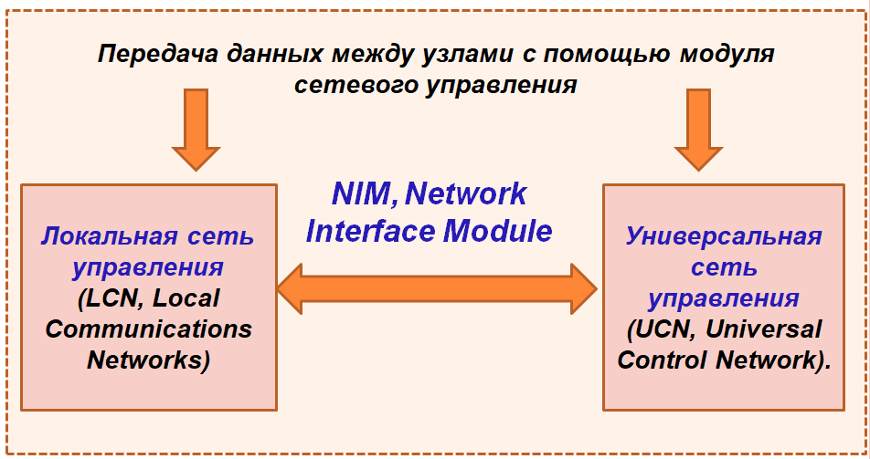
Рисунок 1.1 – Технологии Honeywell по передаче данных между узлами LCN и UCN

Для обеспечения безопасности применяется резервированная пара коаксиальных кабелей.

Рисунок 1.2 – Функции исторического модуля распределенной системы управления

При разработке Smart системы управления на базе алгоритмов ИИ интересен исторический модуль (HM), который имеет жесткий диск для хранения данных. Основными его функциями являются: сбор и сохранение отобранной информации, а также программного обеспечения. База данных истории процесса (PHD) позволяет собирать данные с систем управления, обеспечивает доступ к долговременным историческим данным и может представлять информацию другим компьютерным системам на базе операционной системы Microsoft WinServer 2003 или 2008.
На рисунке 1.3 представлена разработанная архитектура Smart-технологии для управления и прогнозирования сложными объектами на основе подхода ИИС на базе алгоритма клонального отбора для распределенной системы управления фирмы Honeywell.

Рисунок 1.3 – Архитектура Smart-технологии для управления сложными объектами на основе клонального отбора

Управление технологическим процессом делится на несколько независимых уровней защиты, которые представляют собой прогнозируемые и непрогнозируемые события. Первый уровень защиты рассчитан на нормальные условия эксплуатации, обеспечивается за счет работы DCS системы управления, которая следит за параметрами технологического процесса и меняет их в автоматическом режиме в случае возникновения необходимости. Второй уровень независимой защиты рассчитан на возникновение аварийного сигнала, при котором система не может сохранить нормальные условия эксплуатации. В таком случае оператор принимает решение по устранению проблемы. Третий уровень независимой защиты срабатывает, когда система вышла за пределы нормальных условий эксплуатации, происходит контролируемый останов. К четвертому уровню независимой защиты относятся непрогнозируемые события, такие как крупная авария, утечка газа, возникновение пожара, при котором система не может предотвратить происшествие, но может минимизировать ущерб.

Smart-технология для управления сложными объектами работает с сегментом прогнозируемых событий. Информация о состоянии объектов по сети LCN поступает на устройство хранения информации HM. Формируется база данных, состоящая из показаний датчиков, систем мониторинга и управления (Рисунок 1.4). Поскольку данные могут быть неоднородные, содержать пробелы и ошибки осуществляется предварительная обработка данных (фильтрация, заполнение пропущенных данных, нормирование и т.д.). Затем на основе мультиалгоритмического подхода выделяются информативные признаки, характеризующие сложный объект управления на базе методов ИИ: случайного леса (Random Forest), метода главных компонент (PCA) и роевого интеллекта (PSO).
Мультиалгоритмический подход позволяет подобрать тот алгоритм ИИ, который по результатам распознавания образов будет давать наилучший прогностический результат. Далее осуществляется процедура распознавания образов на основе ИИС (например, клонального отбора или иммунносетевого алгоритма).

Рисунок 1.4 – Блок схема работы Smart-технологии для управления сложными объектами

В основе алгоритма клонального отбора лежат принципы адаптации иммунной системы человека на чужеродный вирус. При попадании антигена в организм человека происходит реакция организма на вторжение. Идея клонального отбора [34] предложена Берне в 1959 году и заключается в том, что размножаются только те клетки, которые способны распознать антиген. Реализуется антиген-специфическая реакция, согласно которой на определенный антиген могут отвечать только лимфоциты одной специфичности. Происходит размножение лимфоцитов (образование клонов) наилучшим образом соответствующих данному антигену [35].
Псевдокод алгоритма клональной селекции представлен ниже [35]:

Input: Populationsize, Selectionsize, Problemsize, RandomCellsnum, Clonerate, Mutationrate
Output: Population
Population CreateRandomCells (Populationsize, Problemsize);
while: StopCondition () do
foreach Population do
Affinity ;
end
Populationselect Select (Population, Selectionsize)
PopulationclonesØ;
foreach Populationselect do
Populationclones Clone (Clonerate) ;
end
foreach Populationclones do
Hypermutate (Mutationrate)
Affinity ();
end
Population Select (Population, Populationclones, Populationsize);
Populationrand CreateRandomCell(RandomCellsnum);
Replace (Population, Populationrand)
end
return Population

Для примера реализации Smart-технологии в качестве сложного объекта управления использовалась Установка 300, применяемая на нефтеперерабатывающих заводах и предназначенная для очистки нефтяных газов от кислых компонентов [36]. Исследования проводились на базе крупнейшего промышленного предприятия Казахстана по разработке и добыче нефти ТенгизШевройл. Завод состоит из нескольких комплексно технологических линий и установок различного назначения. Фрагмент структурной схемы предприятия представлен на рисунке 1.5.

Рисунок 1.5 – Структура технологических установок предприятия ТенгизШевройл

Установка 300 состоит из следующих ключевых блоков: блок очистки газа высокого давления (ВД), блока очистки газа среднего давления (СД), блока регенерации диэталомина, блока фильтрации амина, блока подачи химических реагентов, дренажной системы и факельного хозяйства.
В таблице 1.1 представлена спецификация основных агрегатов установки.

Таблица 1.1 – Спецификация назначения агрегатов для У300
Оборудование | Назначение
D-301 | Абсорбер ВД
D-302 | Абсорбер СД
D-304 | Регенератор амина
EA-301 | Охладитель амина ВД
EA-302 | Охладитель амина СД
EA-303 | Охладитель флегмы регенартора
EA-304 | Охладитель амина СД
Е-302 | Рибойлеры регенератора
Е-304 | Регенерированный/насыщенный амин
… | …
Т-301 | Танк регенерированного амина

Нормальное функционирование У300 поддерживается контрольно-измерительными приборами, фрагмент спецификации которых представлен в таблице 1.2.

Таблица 1.2 – Фрагмент спецификации контрольно-измерительных приборов У300
Наименование | Назначение | Диапазон значений | Производитель
LT-31002 | уровнемер буйковый | 0,068..1,02 (кг/500) | Fisher
FT-31001 | преобразователь разности | 0..462 мбар | Rosemount
FT-31001 | преобразователь разности | 0..1124 мбар | Rosemount
PDT-31007 | преобразователь разности | 0..200 мбар | Rosemount
PDT-31001 | преобразователь разности | 0..250 мбар | Rosemount
PISAL-31010 | манометр с контактной группой | 0..16 бар | WIKA
QT-31001 | анализатор H2S в газе | 0..50 ppm H2S | Tracor Atlas
ТТ - 31020 | преобразователь температуры | 0.. 200 С | Honeywell
… | … | … | …
12TT-32051 | преобразователь температуры | 0..100 С | Honeywell

Фрагмент базы данных (БД) суточных замеров показаний с датчиков У300, состоящий из 7896 атрибутов представлен в таблице 1.3.

Таблица 1.3 – Фрагмент БД суточных замеров датчиков У300
LIC31002 | FT-31005 | PDT-31001 | TТ-31020 | PDT-31007 | … | FIC-31011
65 | 85,563 | 5,733 | 107,204 | 54,593 | … | 419,1
63,9 | 57,315 | 5,906 | 102,336 | 58,006 | … | 414,9
66,1 | 96,944 | 4,692 | 110,13 | 47,273 | … | 422,7
65,4 | 85,257 | 5,556 | 108,655 | 54,822 | … | 420,9
65,7 | 85,844 | 6,093 | 107,803 | 54,517 | … | 417,8
65,9 | 87,093 | 5,206 | 109,279 | 57,028 | … | 423,4
64,3 | 83,714 | 6,14 | 106,187 | 52,405 | … | 415,2
… | … | … | … | … | … | …
64,9 | 86,189 | 5,649 | 107,698 | 55,314 | … | 420,1

Моделирование осуществлялось на базе программного продукта WEKA. На рисунке 1.6 представлен фрагмент визуализации БД U_300_sensors.

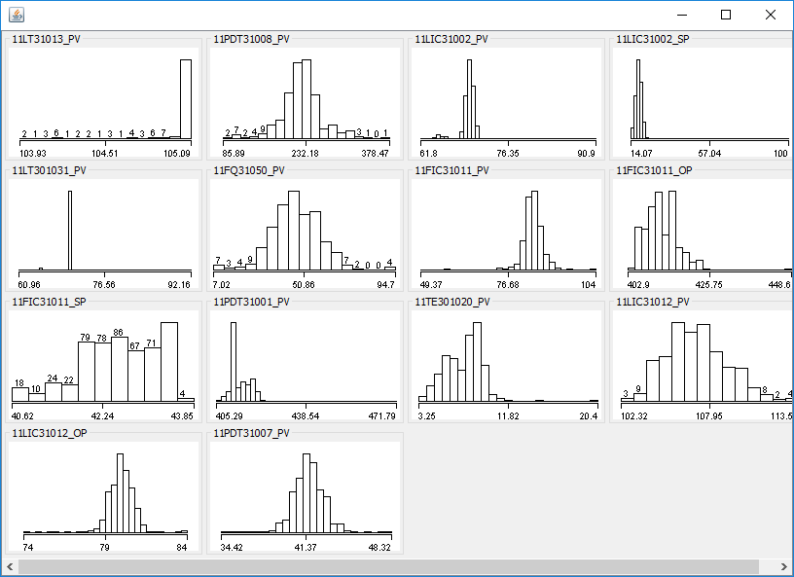
Рисунок 1.6 – Визуализация БД U_300_sensors в программной среде WEKA

После процедуры предварительной обработки данных было сформировано 3 базы данных: U_300_PCA, U_300_RF, U_300_PSO (Приложение E). Каждая из них проанализирована с помощью клонального отбора. Распознавание образов осуществлялось по трем классам green_level, yellow_level, red_level_alarm (Рисунок 1.3). Фрагмент листинга результатов распознавания образов БД U_300_PCA представлен ниже.
Листинг программы:
=== Run information ===
Scheme: weka.classifiers.immune.clonalg.CLONALG -B 0.1 -N 30 -n 20 -D 0 -G 10 -S 1 -
Relation: U_300
Instances: 564
Attributes: 14
Class
LT-31002
FT-31001
FT-31001
…
=== Run information ===
=== Classifier model (full training set) ===
CLONALG v1.0.
Time taken to build model: 0.03 seconds
=== Evaluation on training set ===
=== Summary ===
Correctly Classified Instances 13 86.6667 %
Incorrectly Classified Instances 2 13.3333 %
Kappa statistic 0.7872
Mean absolute error 0.0889
Root mean squared error 0.2981
Total Number of Instances 15

На рисунке 1.7 представлен график ошибки распознавания образов на основе клональной селекции. Точность распознавания составила 86,6667%.

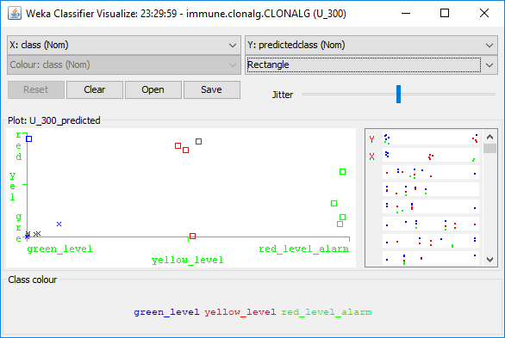
Рисунок 1.7 – Визуализация БД U_300_sensors в программной среде WEKA

Результаты распознавания U_300_RF составили 89, 74332% и U_300_PSO 87,6543% соответственно.

1.3 Теоретические основы для создания многофункциональной ИИС. Разработка мультиагентной многофункциональной Smart - системы управления сложными объектами на основе ИИС

В настоящее время в области ИИС разработаны алгоритмы, имитирующие различные отдельные функции иммунной системы человека, основанные на молекулярном узнавании, клональной селекции и негативном отборе. Так как в реальном организме эти механизмы функционируют взаимосвязано (единой иммунной системой), то целесообразно создать многофункциональную ИИС реализующую основные функции иммунной системы человека.
Проблема разработки многофункциональной интеллектуальной системы для управления сложными объектами до сих пор полностью не решена. Подход мультиагентных систем (МАС) является одним из перспективных при создании приложений на основе ИИС. Например, в статье [3] представлено применение ИИС для разработки децентрализованной системы мультиагентного управления, состоящей из целенаправленных агентов, основными свойствами которых являются: самоорганизация, взаимодействие и следование заданным целям. Применение мультиагентного подхода при разработке ИИС имеет следующие особенности [4]. Прежде всего это гибкость функционирования, возможность автономной работы агентов, оптимальное распределение вычислительных ресурсов, оперативное взаимодействие между агентами с учетом предыдущего взаимодействия, многофункциональность и высокая самоорганизованность.
При создании Smart – технологии на основе единой многофункциональной ИИС актуально применение онтологических моделей [37], позволяющих структурировать данные, учитывать особенности функционирования и взаимосвязи, что экономит временные и вычислительные ресурсы. Таким образом, создание современных ИИС с использованием мультиагентного [38] и онтологического [39] походов успешно решают задачи, связанные с обработкой больших данных и оптимальным распределением вычислительных ресурсов.
Постановка задачи формулируется следующим образом: необходимо разработать на основе мультиагентного подхода многофункциональную Smart-систему управления сложными объектами, состоящую из подсистем, реализующих основные механизмы и алгоритмы функционирования иммунной системы человека (молекулярное узнавание, клональный отбор и негативную селекцию) для интеллектуальной обработки многомерных данных, решения задачи распознавания образов, оценки состояния и прогноза поведения системы, диагностики оборудования, поддержки принятия решения и оперативной корректировки функционирования системы.
Разработана структурная схема мультиагентной многофункциональной Smart – системы (Рисунок 1.8). Разрабатываются следующие агенты: агент баз данных (АБД), менеджер агент (МА), агент онтологий (АО), агент предварительной обработки данных (АПОД), агент иммунносетевого моделирования (АИМ), агент клональной селекции (АКС), агент негативного отбора (АНО), агент оценки ошибок прогнозирования ИИС (АОП), агент помощник (АП), статистический агент (СА), облачный агент (ОА), агент поддержки и принятия решений (АППР). Функции агента баз данных заключаются в создании и работе с базами данных, состоящими из дескрипторов характеризующих объект управления. Менеджер агент осуществляет взаимодействие и координацию всех агентов. Онтологический агент разрабатывает OWL (Web Ontology Language) модели используемых алгоритмов, а также структурирует входные и выходные данные. Агент предварительной обработки данных осуществляет редукцию малоинформативных дескрипторов и построение оптимального набора данных на основе применения алгоритмов факторного анализа, модифицированных алгоритмов роевого интеллекта, алгоритма Random Forest [40] и др.

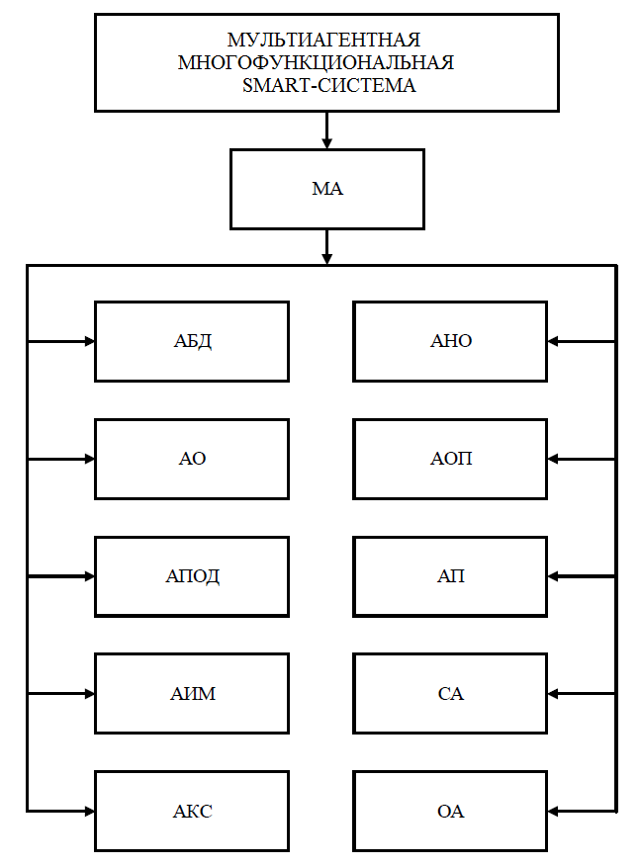
Рисунок 1.8 – Структурная схема мультиагентной многофункциональной
Smart-системы

Агент иммунносетевого моделирования реализует алгоритмы молекулярного узнавания [41] между формальными пептидами (антигеном и антителом), а также решает задачу распознавания образов. Агент клональной селекции [34] реализует антиген-специфическую реакцию, согласно которой на определенный антиген могут отвечать только лимфоциты одной специфичности. Происходит размножение лимфоцитов (образование клонов) наилучшим образом соответствующих данному антигену. Данные алгоритмы применяются для решения задач оптимизации. Агент негативного отбора [42] реализует алгоритмы для определения аномального поведения объекта. Агент оценки ошибок прогнозирования предназначен для отбора лучшего алгоритма предварительной обработки данных, который выделяет оптимальный набор дескрипторов с наилучшими прогностическими свойствами. Агент помощник осуществляет формирование подсказок при вводе параметров алгоритма. Статистический агент предназначен для осуществления статистического анализа данных. Облачный агент обрабатывает данные с использованием облачных технологий. Агент поддержки и принятия решений помогает с выбором алгоритма для определенного типа задач, осуществляет поддержку посредством подсказок и уведомлений, а также выдает рекомендации по управлению системой.

  - Заключение

Получены следующие результаты:
- Разработана архитектура Smart-технологии для управления сложными объектами на основе клонального отбора на базе РСУ Honeywell DCS;
- Осуществлено моделирование Smart-технологии на реальных производственных данных установки У300 по очистке газа от кислых компонентов на предприятии ТенгизШевройл в среде WEKA.
- Получены результаты моделирования производственных данных U_300_sensors с помощью алгоритма ИИС клонального отбора. Особенностью предлагаемого алгоритма является то, что предварительная обработка данных осуществляется на основе мультиалгоритмического подхода. Так как не существует универсальных алгоритмов для выделения информативных дескрипторов, то результаты прогноза зависят от многих факторов, таких как достоверность и полнота данных, объемы обрабатываемой информации и т.д. Поэтому для определенного набора данных используются разные методы предварительной обработки данных. Например, факторный анализ, алгоритм роя частиц, алгоритм RF и др. Выбирается тот алгоритм, который дает наилучший прогностический результат после распознавания образов.
- Разработаны теоретические основы для создания мультиагентной многофункциональной системы [43].
Таким образом, предложенная Smart-технология, является адаптивной и позволяет выбрать такое сочетание методов искусственного интеллекта, которое будет давать наилучший прогностический результат для конкретных сложных объектов, а интеграция с современными распределенными системами управления позволит повысить надежность промышленного производства за счет своевременного мониторинга и диагностики состояния агрегатов.

2 СОЗДАНИЕ НОВЫХ МОДИФИЦИРОВАННЫХ АЛГОРИТМОВ ДЛЯ МНОГОФУНКЦИОНАЛЬНОЙ ИСКУССТВЕННОЙ ИММУННОЙ СИСТЕМЫ

В данном разделе проекта представлены результаты разработки Smart-технологии на основе модифицированных алгоритмов роя частиц для диагностики технического состояния промышленного оборудования в нефтегазовой отрасли. Приведены результаты моделирования модифицированных алгоритмов роя частиц (IWPSO и CPSO) на базе реальных производственных данных нефтегазовой компании ТенгизШевройл (на основе суточных замеров показаний с датчиков установки У300). Проведен сравнительный анализ результатов моделирования модифицированных алгоритмов с классическим алгоритмом роя частиц (PSO). Эффективность вышеуказанных модифицированных алгоритмов зависит от характера анализируемых данных и правильного подбора значений параметров, таких как вес инерции, размер популяции, количество итераций и др. Применение мультиалгоритмического подхода позволяет оперативно выбирать наилучший алгоритм предварительной обработки данных для конкретного набора дескрипторов по минимальному значению ошибки обобщения на основе гомологичных белков. Достоинством предложенной уникальной технологии иммунносетевого моделирования является возможность распознавание образов на границах нелинейных классов.

2.1 Обзор приложений на основе алгоритмов роя частиц в нефтегазовой отрасли

С учетом мировых тенденций в нефтегазовой промышленности внедрение эффективных инновационных Smart-технологий является актуальной задачей. В ведущих нефтяных компаниях, таких как Chevron, British Petroleum и Shell, активно разрабатываются проекты по интеллектуализации месторождений для управления объектами нефтедобычи. Актуально применение современных методов искусственного интеллекта (ИИ) для анализа и прогнозирования состояний сложных промышленных объектов на базе реальных производственных данных. Применение алгоритмов ИИ при реализации Smart-технологии в нефтегазовой промышленности позволяет сократить количество проводимых тестов для определения характеристик месторождений и уменьшить себестоимость производства нефти.
Особое внимание в последнее время вызывают приложения в нефтегазовой отрасли на основе модифицированных алгоримов роя частиц. В исследовании [44] предлагается совместное использование PSО алгоритма и метода опорных векторов с использованием алгоритма наименьших квадратов (Least squares support vector machine, LSSVM) для прогнозирования добычи нефти и газа. Результаты моделирования показывают, что предложенный алгоритм имеет хорошую скорость обучения и сходимость, а также высокую точность прогнозирования. Статья [45] посвящена применению PSO алгоритма и метода опорных векторов (Support vector regression, SVR) для формирования оптимального набора параметров с использованием реальных промышленных наборов данных, полученных при добычи нефти с четырех различных нефтяных скважин. В результате сравнения с моделями на основе метода случайного поиска (Random search-Support vector regression, RAND-SVR) и метода проб и ошибок (Trial and error approach-Support vector regression, TE-SVR) доказывается эффективность PSO-SVR модели при построении оптимального набора параметров. В работе [46] предлагается PSO алгоритм для прогнозирования оптимального набора параметров бурения. Применение предложенного метода позволяет минимизировать общую стоимость работы скважин.
Исследования [47] посвящены совместному применению нейронных сетей (НС) и PSO алгоритма для прогнозирования производительности работы горизонтальных скважин при добычи нефти в условиях «pseudo-steady-state». В результате моделирования достигается очень низкий средний процент абсолютной ошибки. Предложенные методы используются для анализа параметрической чувствительности при моделировании коллектора. В работе предлагается [48] гибридная модель на основе модифицированного эволюционного PSO алгоритма с коэффициентами ускорения изменяющимися во времени (Modified evolutionary PSO-time varying acceleration coefficients, MEPSO-TVAC) и НС для диагностики неисправности трансформатора. C помощью MEPSO-TVAC модели оптимизируется производительность нейронных сетей. В статье [49] используется PSO алгоритм для улучшения точности диагностики неисправностей трансформаторов. Результаты экспериментов доказывают, что предложенный алгоритм имеет быструю скорость обучения, является более стабильным и может достичь более высокой производительности обобщения. В исследовании [50] представляется эффективная гибридная система на основе PSO метода и алгоритма поиска паттернов для нахождения оптимального потока мощности с применением устройств гибкой системы передачи переменного тока. Целью исследования является минимизация общей стоимости генерации, уменьшения реальных потерь и улучшения индекса стабильности напряжения. Результаты моделирования показывают эффективность и потенциал предлагаемого метода.
Основными недостатками классического PSO алгоритма являются преждевременная сходимость, локальный оптимум и низкая скорость конвергенции, поэтому активно разрабатываются различные модифицированные PSO алгоритмы, такие как Inertia weight PSO (IWPSO), Cooperative PSO (CPSO), Modiﬁed PSO (MPSO), Local PSO (LPSO), Fully informed PSO (FIPSO), Сomprehensive learning PSO (CLPSO) и др. В работе [54] анализируется влияние веса инерции на эффективность работы IWPSO алгоритма. В результате исследования отмечается, что использование данного алгоритма с предложенным весом инерции позволяет быстро обрабатывать большой объем данных и обеспечивает лучшее решение. В исследовании [51] рассматривается IWPSO алгоритм, в котором с увеличением количества итераций уменьшается вес инерции. По сравнению с классическим алгоритмом роя частиц данный алгоритм улучшает поиск оптимальных значений путем решения задачи преждевременной сходимости. В работе [52] предлагается CCPSO-ISM (Competitive and cooperative PSO with information sharing mechanism) алгоритм для предотвращения преждевременной сходимости при решении задачи глобальной оптимизации. По сравнению с алгоритмами LPSO, FIPSО и CLPSO, предложенный алгоритм обладает хорошей способностью глобального поиска, так как подход ISM (information sharing mechanism) позволяет использовать информацию всего роя при изучении пространство поиска.

2.2 Постановка задачи исследования

Постановка задачи. Необходимо разработать Smart-технологию диагностики технического состояния промышленного оборудования на основе модифицированных алгоритмов роя частиц (IWPSO и CPSO) и подхода искусственных иммунных систем (ИИС) с использованием реальных производственных данных нефтегазовой компании ТенгизШевройл.
Исследования проводились на базе крупнейшего промышленного предприятия Казахстана по разработке и добыче нефти ТенгизШевройл. Завод состоит из нескольких комплексно технологических линий и установок различного назначения. В качестве примера реализации Smart-технологии диагностики промышленного оборудования рассматривалась Установка 300, предназначенная для очистки нефтяных газов от кислых компонентов. Фрагмент базы данных суточных замеров показаний с датчиков У300 (FIC31011 – преобразователь разности, LT301031 – уровнемер буйковый, TT31020 – преобразователь температуры) представлен в таблице 1.3.
На рисунке 2.1 представлена структурная схема интеллектуальной системы прогнозирования технического состояния промышленного оборудования.

Рисунок 2.1 – Структурная схема интеллектуальной системы прогнозирования

Для решения поставленной задачи разработан алгоритм приведенный ниже.
Алгоритм 2.1
Шаг 1. Формирование базы данных (БД) производственной информации (суточных замеров с датчиков промышленного оборудования У300).
Шаг 2. Предварительная обработка данных, нормализация, проверка полноты дескрипторов, достоверность и построение оптимального набора на основе модифицированных алгоритмов роя частиц [43]. Построение оптимальной иммунносетевой модели выполняется на основе мультиалгоритмического подхода с использованием IWPSO и CPSO алгоритмов, при котором выбирается алгоритм с наименьшей ошибкой обобщения.
Шаг 3. Решение задачи распознавания образов на основе сингулярного разложения матриц, оценка энергетических ошибок по гомологам и прогноз состояния оборудования на основе иммунносетевого моделирования.
Шаг 4. Диагностика технического состояния промышленного оборудования и принятие решения.

2.3 Модифицированный алгоритм роя частиц с весом инерции (IWPSO)

Для решения проблемы преждевременной сходимости применяется модифицированный алгоритм роя частиц с весом инерции (IWPSO), приведенный ниже. Пусть позиция частицы в D-мерном пространстве представляется следующим образом [53]: $X_{i}=(x_{i1}, x_{i2},…, x_{iD})$, а скорость частицы: $V_{i}=(v_{i1}, v_{i2},…, v_{iD})$. Для выбранной фитнес-функции задается размер популяции, количество итераций и весовые коэффициенты алгоритма. При каждой итерации определяются локальное лучшее ($p_{id}$) и глобальное лучшее ($p_{gd}$) значения. Локальное лучшее значение рассматривается как наилучшее положение частицы в пространстве поиска. Глобальное лучшее значение является лучшим положением всех частиц в популяции. Далее частицы меняют скорость (1) и положения (2) по формулам:

${ v}_{id}^{k+1}=wv_{id}^{k}+c_{1}r_{1}\left(p_{id}-x_{id}^{k}\right)+ +c_{2}r_{2}\left(p_{gd}-x_{id}^{k}\right),$ (1)

$x_{id}^{k+1}=x_{id}^{k}+v_{id}^{k+1}, i=1, 2,…N;d=1,2,…,D,$ (2)

где $v_{id}-$скорость частицы, $k$– количество итераций, $w$– вес инерции, $c_{1}$, $c_{2}$– коэффициенты ускорения, $r_{1}$, $r_{2}$– равномерно распределенные случайные числа в интервале [0,1], которые используются для сохранения разности популяции, $p_{id}-$локальное лучшее значение, $p_{gd}-$глобальное лучшее значение, $N-$размер популяции.
Выбор дескрипторов выполняется с использованием алгоритма CFS (Correlation-based feature selector, CFS), предложенного в работе [54]. Фитнес-функция представляется следующим образом:

$$M_{s}=\frac{k\overline{r_{sf}}}{\sqrt{k+k(k-1)\overline{r_{ff}}}} (3)$$

где $s$ – подмножество, которое содержит $k$ дескрипторов, $\overline{r_{sf}}-$средняя корреляция «дескриптор-класс» $(f∈s)$,$\overline{r_{ff}} –$средняя корреляция между «дескриптор-дескриптор».
Далее сравниваются значения фитнес-функций [55]:

– если $M\left(x_{id}^{k+1}\right)≤M\left(p_{id}\right)$, то установить $p_{id}=x_{id}^{k+1}.$
– если $M\left(p_{id}\right)≤M\left(p_{gd}\right)$, то установить $p_{gd}=p_{id}.$

При итерации вес инерции частицы меняется от большого значения к меньшему [53] по формуле:

$$w=w_{max}-\frac{w_{max}-w_{min}}{{iter}_{max}}k, (4)$$

где $w-$вес инерции, $w_{max}-$начальный вес инерции, $w_{min} –$конечный вес инерции, ${iter}_{max}-$ максимальное количество итераций, $k$ – текущая итерация. При $w≥1$скорость частицы увеличивается и позволяет частицам лучше исследовать пространство поиска. При $w<1$частицы замедляются и находят локальные значения.

2.3.1 Результаты моделирования

Для выделения информативного набора данных суточных замеров датчиков установки У300 на основе IWPSO алгоритма используется программный пакет WEKA, реализованный на языке программирования Java. При моделировании заданы следующие параметры: количество частиц в рое $N=10$, количество итераций $k=10$, коэффициенты ускорения $c_{1}=1$, $c_{2}=2$, вес инерции $w=1$. На рисунке 2.2 представлены результаты моделирования IWPSO алгоритма при итерации 50, из 19 дескрипторов выделено 6 информативных дескрипторов.

Рисунок 2.2 – Визуализация выбранных информативных дескрипторов на основе алгоритма IWPSO в WEKA

Эффективность алгоритмов роя частиц зависит от количества итераций. При большом количестве итераций уменьшается количество выбранных информативных дескрипторов. При увеличении итерации увеличивается значение фитнес-функции, которое характеризует информативность отобранного набора дескрипторов и меняется от 0 до 1.
Далее согласно алгоритму 2.1 осуществляется построение оптимальной иммунносетевой модели и обучение ИИС. Затем выполняется распознавание образов на основе сингулярного разложения матриц и оценка энергетических ошибок ИИС. После иммунносетевого моделирования на основе сравнения результатов прогнозирования выбирается модифицированный алгоритм роя частиц с наименьшей ошибкой обобщения.
Для оценки эффективности IWPSO и PSO алгоритмов в таблице 2.1 сравниваются результаты моделирования оптимальных наборов дескрипторов при разном количестве итераций.

Таблица 2.1 – Результаты моделирования IWPSO и PSO алгоритмов
Модифицированный алгоритм роя частиц | Параметры | Количество итераций | Значение фитнес-функции | Набор информативных дескрипторов
Классический алгоритм роя частиц | $$c_{1}=1$$ | 10 | 0,10 | 11
 | $$c_{2}=2$$ | 20 | 0,12 | 8
 | $$w=1$$ | 30 | 0,12 | 8
Алгоритм роя частиц с весом инерции | $$c_{1}=1$$ | 10 | 0.44 | 8
 | $$c_{2}=2$$ | 20 | 0.45 | 8
 | $$w_{max}=0,9$$ | 30 | 0.53 | 7
 | $$w_{min}=0,05$$ | 40 | 0.54 | 7
 |  | 50 | 0.55 | 6

При сравнении результатов моделирования на основе предложенных алгоритмов следует отметить, что в алгоритме PSO решение достигается при итерации равной 20 и выбирается 8 дескрипторов. При дальнейших итерациях в качестве исходных данных используется случайная выборка данных из пространства поиска, что приводит к преждевременной сходимости. В IWPSO алгоритме с увеличением количества итераций улучшается значение фитнес-функции. При итерации 50 достигается лучшее значение фитнес-функции и выбирается 6 информативных дескрипторов.

2.4 Кооперативный алгоритм роя частиц (CPSO)

Для более эффективного исследования многомерного пространства применяется кооперативный модифицированный CPSO (Cooperative particle swarm optimization) алгоритм [56], в котором общая популяция разделяется на n-мерные популяции. Алгоритм основан на модели отношении «основной-подчинённый», в которой имеется один основной рой и несколько подчинённых роев (Рисунок 2.3). Каждый подчинённый рой действует в соответствии с классическим PSO алгоритмом и предлагает свое лучшее решение. Вычисления выполняются параллельно, что обеспечивает быстродействие.

Рисунок 2.3 – Схема кооперативного алгоритма роя частиц (CPSO)

Принимая во внимание информацию о лучшем решении среди всех подчинённых роев, скорость (5) и положение (6) основного роя определяются по следующим формулам:

${ v}_{id}^{M}=wv_{id}^{M}+{r_{1}c}_{1}\left(p_{id}^{M}-x_{id}^{M}\right)+ {r_{2}c}_{2}\left(p_{gd}^{M}-x_{id}^{M}\right)+{r_{3}c}_{3}\left(p_{gd}^{s}-x_{id}^{M}\right),$ (5)

$x_{id}^{M}=x_{id}^{M}+{ v}_{id}^{M}, i=1, 2,…N;d=1,2,…,D,$ (6)

где $w-$вес инерции, $M-$мастер-рой, $S-$ подчиненные рои, $r_{1}$,$r_{2}, r_{3},$– равномерно распределенные случайные числа в интервале [0,1], $c_{1}$,$c_{2}, c_{3}$– коэффициенты ускорения, $p_{gd}^{M}-$ лучшее положение частицы в мастер-рое, $p_{gd}^{s}-$лучшее положение частицы в подчинённых рояx.
Затем вычисляется фитнес-функция описанная выше (3). Далее выполняется сравнение значений фитнес-функций по формуле (7):

$Φ=\left\{\begin{matrix}0 & Gbest^{s}<Gbest^{M}, \\ 0.5 & Gbest^{s}=Gbest^{M}, \\ 1 & Gbest^{s}>Gbest^{M}.\end{matrix}\right.$ (7)

где $Φ-$фактор миграции, $Gbest^{s}-$ значение фитнес-функции, определенное для $p_{gd}^{s},$ $Gbest^{M}-$значение фитнес-функции, определенное для $p_{gd}^{M}.$
Таким образом, в алгоритме CPSO при перемещении агентов учитывается действие частиц и кооперативов. Модифицированный алгоритм используется для решения проблемы локального оптимума и предотвращает ранюю сходимость, в особенности при многомерном пространстве поиска.
Далее согласно алгоритму 2.1 строится оптимальная иммунносетевая модель и осуществляется распознавание образов на основе иммунносетевого моделирования.

2.5 Мультиагентная Smart-система на основе модифицированных алгоритмов роя частиц (IWPSO и CPSO) и иммунносетевого моделирования

Диагностика технического состояния оборудования связана с применением различных подходов для анализа больших массивов данных, поэтому возникает необходимость разработки эффективной специализированной мультиагентной Smart-системы на основе модифицированных алгоритмов роя частиц и подхода ИИС. Методы роевого интеллекта представляют собой мультиагентную систему (МАС), которая состоит из множества взаимодействующих агентов. Каждый агент выполняет определенные задачи. Все агенты взаимодействует друг с другом при сборе и обработки информации. К достоинствам МАС относится способность быстро выдавать приближенный результат, устойчивость к изменению входных параметров и масштабируемость.
При разработке мультиагентной Smart-системы на основе модифицированных алгоритмов роя частиц и иммунносетевого моделирования созданы следующие агенты (Таблица 2.2): агент базы данных, менеджер агент, онтологический агент, агент роя частиц, агент распознавания образов, агент оценки прогнозирования ИИС и агент помощник.

Таблица 2.2 – Описание агентов
Название агента | Описание функции агентов
1 | 2
Агент базы данных | - Создание базы данных дескрипторов.  - Работа с БД.
Менеджер агент | - Осуществление взаимосвязи между агентами.  - Организации передачи информации.  - Координация работы агентов.
Онтологический агент | - Формирование OWL (Ontology Web Language) модели IWPSO алгоритма.  - Формирование OWL модели CPSO алгоритма.  - Построение OWL модели искусственной иммунной системы  - Структурирование входных и выходных данных на основе онтологических моделей.
Агент роя частиц | - Решение задачи выделения информативных дескрипторов на основе модифицированных алгоритмов роя частиц.  1. Реализация модифицированного CPSO алгоритма:  - инициализация пространства поиска;  - создание популяции агентов основного роя (Master Swarm) и подчинённых роев (Slave Swarms);  - генерация начальных положений и скоростей всех агентов;  - параллельное вычисление фитнесс-функций каждого подчинённого роя;  - определение лучшего положения агентов подчинённых роев;  - сравнение лучших положений агентов подчинённых роев;  - передача лучших положений в основной рой;  - обновление положения и скорости агентов основного роя;  - миграция всех агентов;  - обновление положения и скоростей агентов подчиненных роев;  - проверка условия завершения;  - сохранение лучшего положения агента основного роя.  2. Реализация модифицированного IWPSO алгоритма.  3. Реализация модифицированного FIPSO алгоритма.  - Редукция малоинформативных дескрипторов.
Продолжение таблицы 2.2
1 | 2
Агент распознавания образов | - Реализация технологии ИИС и построение оптимальной иммунносетевой модели.  - Создание матриц эталонов и матриц образов, сформированных из временных рядов (дескрипторов).  - Обучение ИИС с учителем.  - Сингулярное разложение матриц (SVD).  - Определение энергий связи между формальными пептидами.  - Решение задачи распознавания образов на основе определения минимума значения энергии связи и прогноз.
Агент оценки прогнозирования ИИС | - Оценка энергетических погрешностей ИИС.  - Усреднение потенциалов по гомологам.  - Вычисление энергии нативной (функциональной) структуры по усредненным гомологам.  - Расчет Z - фактора (среднее число стандартных отклонений между энергией нативной структуры и энергией случайно выбранной укладки цепи).  - Определение коэффициентов риска прогнозирования.
Агент помощник | - Помощь при выборе алгоритма.  - Формирование подсказок при вводе параметров алгоритма.  - Поддержка при функционировании в программной среде.

2.6 Заключение

В ходе выполнения проекта согласно календарному плану были получены следующие результаты:
- Разработан модифицированный алгоритм роя частиц с весом инерции (IWPSO) для многофункциональной ИИС.
- Разработан модифицированный кооперативный алгоритм роя частиц (CPSO) для многофункциональной ИИС.
- Получены результаты моделирования модифицированных алгоритмов роя частиц (IWPSO и CPSO) на базе реальных производственных данных нефтегазовой компании ТенгизШевройл для диагностики промышленного оборудования (с использованием суточных замеров показаний с датчиков установки У300) на основе ИИС.
- Проведен сравнительный анализ результатов моделирования модифицированных алгоритмов роя частиц (IWPSO и CPSO) с классическим алгоритмом роя частиц (PSO).
- Разработана мультиагентная Smart-система на основе модифицированных алгоритмов роя частиц (IWPSO и CPSO) и иммунносетевого моделирования. Разработанная мультиагентная Smart-система может быть использована для решения задачи прогнозирования в других областях, например в промышленности, экономике и образовании.

3 РАЗРАБОТКА ИННОВАЦИОННОЙ КОГНИТИВНОЙ SMART-ТЕХНОЛОГИИ НА ОСНОВЕ ИИС ДЛЯ ДИСТАНЦИОННОГО ОБУЧЕНИЯ ЛЮДЕЙ С ОСЛАБЛЕННЫМ ЗРЕНИЕМ ОБОРУДОВАНИЮ КОМПАНИИ HONEYWELL С УЧЕТОМ ОСОБЕННОСТЕЙ ЗРЕНИЯ И ПСИХОТИПА

Исследования посвящены актуальной проблеме создания инновационной когнитивной Smart-технологии для дистанционного обучения людей с ослабленным зрением (ЛОЗ) современному реальному промышленному оборудованию в нефтегазовой отрасли. Решается актуальная проблема подготовки высокопрофессиональных инженерных кадров на основе подключения к лаборатории коллективного пользования (ЛКП) компании Honeywell для обучения оборудованию с использованием распределенной системы управления Experion PKS. Применение когнитивного подхода позволяет обеспечить качественное персонализированное дистанционное обучение в зависимости от типа центральной нервной системы обучающихся (сангвиника, холерика, флегматика или меланхолика), психофизиологических особенностей восприятия и усвоения текущей информации, а также особенностей зрения (миопии и гиперметропии). Обработка дескрипторов, характеризующих каждого обучающегося осуществляется на основе модифицированных алгоритмов искусственных иммунных систем (ИИС). Формирование когнитивно-визуальных схем для динамической подачи персонализированной обучающей информации и работы с оборудованием в ЛКП позволяет существенно повысить уровень обучения и способствует формированию профессиональных навыков управления сложными техническими и технологическими процессами.
В дальнейшем предлагаемая когнитивная Smart - технология может применяться при разработке мнемосхем для управления сложными техническими, технологическими процессами и осуществления информационной поддержки деятельности человека с учетом индивидуальных психофизиологических особенностей восприятия и осознания текущей информации.

3.1 Когнитивные Smart-технологии дистанционного обучения

Так как проблемы со зрением в той или иной мере возникают у более чем восьмидесяти процентов населения, а дистанционное обучение подразумевает большое количество проведенного времени за компьютером, что приводит к дополнительной нагрузке на зрение и ухудшению восприятия информации, то очевидна перспективность данных исследований.
Движущейся силой современного общества является научно-технический прогресс в области создания новейших высокоэффективных информационных технологий. Эволюция в сфере создания нового высокотехнологичного промышленного оборудования, а также сложности, связанные с его эксплуатацией, требуют разработки эффективных подходов для подготовки высокопрофессиональных инженерных кадров и применения инновационных технологий дистанционного обучения (ДО). В информационном пространстве дистанционное обучение является одним из перспективных направлений в образовании. В работе [57] представлены исследования по внедрению дистанционного обучения в различных странах, таких как Австралия, Россия, Турция, Саудовская Аравия и проведен сравнительный анализ эффективности его использования. В статье [58] рассматриваются современные технологии обработки информации и влияние ДО на процесс обучения.
Характерной особенностью современного ДО является разработка и внедрение интеллектуальных технологий, рост инноваций и переход на новые формы персонализированного обучения [59]. В последнее время актуальны разработки интеллектуальных информационных технологий ДО с использованием различных нетрадиционных биоинсперированных подходов на основе нейронных сетей, генетических алгоритмов, искусственных иммунных систем [60], алгоритмов роевого интеллекта и т.д.
Широкое распространение получили Smart-технологии, которые предполагают применение когнитивного подхода при организации процесса обучения [61]. В работе [62] описаны современные подходы ИИ и когнитивные технологии для улучшения традиционных методов преподавания в онлайн режиме. Индивидуальные различия в характере являются предметом исследования [63]. Рассматриваются различные психотипы человека и влияние характера на его поведение. В исследованиях [64, 65] на основе методов ИИ анализируется эмоциональная устойчивость обучающихся, влияющая на успех работы в онлайн-группах. Также в последнее время вызывают интерес когнитивные Smart-технологии ДО для людей с ослабленным зрением. В статье [66] отмечается, что хорошее зрение является неотъемлемой частью процесса ДО. Проблемы со зрением приводят к снижению эффективности учебного процесса и требуют определенной коррекции поведения при изучении информации за компьютером [67]. Актуальна разработка специализированных систем ДО для людей с ослабленным зрением (ЛОЗ).
Предлагаемые исследования являются продолжением цикла работ, посвященных дистанционному обучению ЛОЗ инженерным специальностям. В статье [68] представлена разработка специализированой мультиагентной системы дистанционного обучения для людей с ограниченными возможностями зрения на основе нейронных сетей и нейро-нечеткой логики. В работе [69] рассматривается процедура сбора данных с реального объекта промышленной автоматизации с использованием оборудования Schneider Electric и организации информационного обмена данными для интеллектуальной системы управления на основе ИИС. Применяется технология OPC (OLE for Process Control), которая предназначена для обмена данными с системой измерения и управления, а также может использоваться при организации дистанционного доступа к реальному промышленному оборудованию в лабораториях коллективного пользования для обучения.
3.2 Постановка задачи и методы исследования

Постановка задачи формулируется следующим образом: необходимо разработать инновационную когнитивную Smart-технологию персонализированного ДО инженерным специальностям людей с ослабленным зрением в лабораториях коллективного пользования на современном промышленном оборудовании фирмы Ноneywell с использованием платформы Experion PKS на основе применения подхода искусственных иммунных систем, а также когнитивно-визуальных схем для динамической подачи учебной информации в зависимости от психотипа обучающегося (сангвиника, холерика, флегматика или меланхолика), и особенностей зрения (миопии и гиперметропии).
При решении поставленной задачи для определения состояния зрения используется таблица Сивцева, содержащая 12 рядов оптотипов различной величины. Определение остроты зрения выполняется по стандартной методике [70]. Для определения психотипа обучающегося используется специально разработанный опросник А. Белова, в котором после ответа на четыре блока вопросов, предлагается формула для наиболее точного расчета психотипа человека [71]. В таблице 3.1 рассматриваются четыре психотипа человека: сангвиник, холерик, флегматик и меланхолик.

Таблица 3.1 – Описание психотипов для когнитивной Smart-технологии ДО ЛОЗ
Психотип | Описание психотипа
 | Сильные стороны | Слабые стороны
1 | 2 | 3
Сангвиник | Полон энтузиазма, щедрый, сострадательный, дружелюбный, общительный, разговорчивый, беззаботный, привлекательная личность. | Любит похвастаться, эгоист, неорганизованный, ненадежный, слабовольный, неуравновешенный, недисциплинированный.

Продолжение таблицы 3.1
1 | 2 | 3
Холерик | Активный, напористый, уверенный, мужественный, оптимист, прагматик, решительный, творческий. | Гордый, самоуверенный, невнимательный к людям, раздражительный, вспыльчивый, бесстрастный, властный.
Флегматик | Знает свое дело, располагающий, организованный, ответственный, консерватор, покладистый, надежный, спокойный. | Закрытый, эгоистичный, тяжелый на подъем, скупой, нерешительный, пассивный, робкий.
Меланхолик | Эстет, трудолюбивый, идеалист, одаренный, самоотверженный, верный, дисциплинированный. | Эгоистичный, мстительный, требовательный, пессимист, не практичный, строгий, обидчивый.

Психотип человека является определяющей характеристикой личности и важной отправной точкой для понимания индивидуальных различий в людях. В реальной жизни нет людей, относящихся к определенному психотипу. Основное достоинство применения теста А. Белова заключается в том, что он показывает процентное соотношение всех четырех психотипов в характере человека и какие черты преобладают. Таким образом, этот тест помогает при анализе когнитивных характеристик человека и способствует построению адекватной модели обучающегося с ослабленным зрением. В зависимости от психотипа обучающегося и состояния зрения формируются когнитивно-визуальные схемы для динамической подачи обучающей информации и работы с оборудованием в ЛКП.

3.3 Разработка когнитивной Smart-технологии ДО для людей с ослабленным зрением

На рисунке 3.1 приведена структурная схема когнитивной Smart-технологии ДО для людей с ослабленным зрением. На первом этапе функционирования когнитивной Smаrt- технологии ДО существляется тестирование людей по зрению и определение его психотпа. Далее создается база данных индивидуальных признаков (дескрипторов) характеризующих каждого обучающегося. Затем осуществляется обработка многомерных данных на основе подхода ИИС [69]. После этого формируются когнитивно-визуальные схемы. На следующем этапе происходит подключение к ЛКП для обучения на реальном оборудовании фирмы Honeywell, которое широко применяется в нефтегазовой отрасли [72]. Затем осуществляется динамическая подача учебной информации на основе разработанных когнитивно-визуальных схем с учётом особенности зрения и психотипа обучающегося.

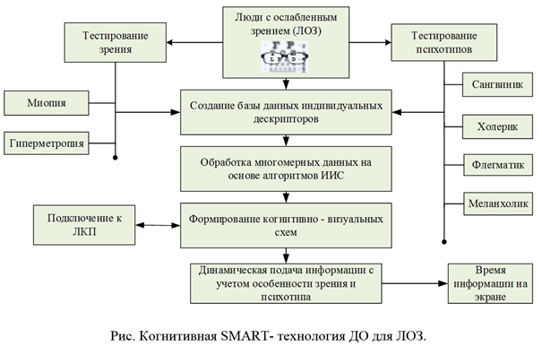
Рисунок 3.1 – Структурная схема когнитивной Smart- технологии ДО ЛОЗ

Применение когнитивного подхода позволяет обеспечить качественное персонализированное ДО в зависимости от типа центральной нервной системы обучающихся, психофизиологических особенностей восприятия и усвоения текущей информации, а также особенностей зрения. Темперамент обучающегося раскрывает личность по степени импульсивности и определяет темп психической деятельности, который влияет на скорость обучения и глубину восприятия информации [73]. Темперамент - это динамическая характеристика психической деятельности человека. В таблице 1 были описаны четыре вида темперамента, каждый из этих четырёх темпераментов может быть определён соотношением впечатлительности и импульсивности как основных психологических свойств темперамента. Холерический темперамент характеризуется сильной впечатлительностью и большой импульсивностью; сангвинический - слабой впечатлительностью и большой импульсивностью; меланхолический - сильной впечатлительностью и малой импульсивностью; флегматический - слабой впечатлительностью и малой импульсивностью.
Развитие компьютерной техники позволяет учитывать зрительное восприятие обучающего в зависимости от его темперамента путем подачи определенных когнитивных визуальным цвето-схем. Каждый цвет определённым образом воздействует на человека. Некоторые цвета возбуждают, другие, напротив, успокаивают нервную систему. Ещё И. В. Гёте отмечал действие цветов на человека и делил с этой точки зрения цвета на:
- возбуждающие, оживляющие, бодрящие;
- порождающие печально-беспокойное состояние.
К первым относятся красно – жёлтые, ко вторым - сине-фиолетовые. Промежуточное место отводится зелёному цвету, который способствует, состоянию спокойной умиротворённости. Известную роль в этом эмоциональном воздействии цветов играют, по-видимому, и ассоциации: голубой цвет ассоциируется с цветом голубого неба, зелёный — с зеленью, голубо-зелёный - с водою, оранжевый - с пламенем и т.д. Цвета производят определённое физиологическое воздействие на человеческий организм. В исследованиях [74] установлено, что при действии пурпурного, красного, оранжевого, жёлтого цветов учащается и углубляется дыхание и пульс, а при действии зелёного, голубого, синего и фиолетового цветов возникает обратное действие. Следовательно, первая группа цветов является возбуждающей, а вторая - успокаивающей [75]. Ниже приведена таблица 3.2 влияния цвета на различные психотипы обучающихся в зависимости от длины цветовой волны.

Таблица 3.2 – Влияние цвета на различные психотипы обучающихся
Характеристики психотипа влияющие на восприятие информации | Рекомендуемые цвета для обучающихся с различным темпераментом | Длина цветовой волны
1 | 2 | 3
Сангвиник веселый, любознателен, стремится познать новое, но быстро теряет интерес. Беззаботен и поверхностен, не постоянен. | Зеленый олицетворяет сосредоточенное внимание к своим делам, пассивность, умение защищаться, цепкость, независимость, оригинальность суждений, упорство, самоуверенность, упрямство. | 500-565 Нм
Холерик человек вспыльчивый. Очень активен; начав что-нибудь делать, действует энергично. Увлеченность, целеустремленность, трудоспособность, хорошо обучается. | Синий цвет влияет на кровяное давление, оно падает, дыхание и пульс замедляются. Поэтому синий цвет можно назвать успокаивающим, мирным, сентиментальным, нежным. | 440-485 Нм

Продолжение таблицы 3.2
1 | 2 | 3
Флегматик – это старательный, хладнокровный не подверженный аффективным вспышкам человек. Его недостатком оказывается склонность к лени. Благоразумен, придерживается принципов и воспринимается как мудрый человек. | Красный цвет – стимулирующий, действует на нервную систему, у человека поднимается кровяное давление, учащаются дыхание и пульс. Поэтому красный цвет возбуждает нервную систему, способствует пробуждению интереса к окружающему миру, стремлению к постоянному движению и соревнованию. | 625-740 Нм
Меланхолик - человек мрачный. Низкая трудоспособность, мнительность, полон сомнений, готов во всем видеть повод для тревоги и опасений. | Желтый цвет надежды и активности.  Он олицетворяет: интерес к окружающему миру, прожектерство, экспансивность, целеустремленность, непосредственность, оптимизм | 565-590 Нм

Таким образом, данная таблица помогает при анализе когнитивных способностей и способствует построению адекватной модели обучающегося с ослабленным зрением. Обработка многомерных данных осуществляется на основе модифицированных алгоритмов искусственных иммунных систем и других подходов искусственного интеллекта. В зависимости от психотипа обучающегося и состояния зрения формируются когнитивно-визуальные схемы для динамической подачи обучающей информации и работы с оборудованием в ЛКП.
На рисунке 3.2 приведена цветоподача обучающей информации при ДО для различных психотипов ЛОЗ. При реализации персонализированной когнитивной Smart-технологии ДО ЛОЗ очень важным моментом является зрительное восприятие цвета. Люди с возбужденной нервной системой, такие как холерики гораздо лучше воспринимают зрительную информации в успокаивающем цвете, тогда как флегматикам нужен более бодрящий цвет.

Рисунок 3.2 – Цветоподача информации для различных психотипов ЛОЗ

3.4 Модель ЛКП с промышленным оборудованием фирмы Honeywell

На рисунке 3.3 представлена модель ЛКП с оборудованием компании Ноneywell на базе Experion PKS (FTE). В ЛКП используется современное промышленное оборудование на основе распределенной системы управления - Experion PKS с технологией отказоустойчивого Ethernet (FTE), которая обеспечивает сетевой обмен на скорости до 100 Мбит/с для систем PlantScape, TotalPlant Solution (TPS) и Experion PKS [76]. Решение Experion PKS содержит основанные на стандартах функции и инструменты для соблюдения нормативных требований, а также обеспечивает интеграцию, начиная с уровня бизнес-операций и заканчивая операциями на уровне контрольно-измерительных приборов (КИП) и производства. FTE, входящая в состав Experion и других систем Honeywell, представляет собой современное архитектурное решение, предполагающее использование готового коммерческого оборудования и аппаратных сетевых средств. Промышленное оборудование на основе распределенной системы управления Experion PKS широко используется в ТOO «Тенгизшевройл» и Карачаганак Петролеум Оперейтинг.
Рисунок 3.3 – Модель ЛКП с оборудованием фирмы Honeywell

Использование платформы Experion PKS позволяет создать единый комплекс, который обеспечивает прямой доступ к каждой рабочей станции, любому контроллеру и системам сбора данных, обеспечивая повышенный уровень отказоустойчивости, снижает затраты на ввод в эксплуатацию и обслуживание. Доступ к информации осуществляется через Internet на базе запатентованной фирмой Honeywell технологии HMIWeb, которой снабжены все программные средства верхнего уровня. Cистема Experion PKS поддерживает промышленный интерфейс ОРС и технологии COM/DCOM, OLE, ActiveX, которые используются в наиболее распространенных промышленных и полевых сетях.
3.5 Заключение

Проводимые исследования по созданию инновационной персонализированной когнитивной Smart - технологии ДО ЛОЗ инженерным специальностям на основе подхода ИИС с учетом особенностей зрения и психотипа [77, 78], а также реального промышленного оборудования фирмы Ноneywell являются актуальными и решают важную задачу подготовки высококвалифицированных инженерных кадров в нефтегазовой отрасли.
ЗАКЛЮЧЕНИЕ

В ходе выполнения проекта по разработке когнитивной Smart – технологии для интеллектуальных систем управления сложными объектами на основе подходов искусственного интеллекта, согласно календарному плану (Приложение А), были получены следующие основные результаты:
- Разработана Smart-технология построения интеллектуальных систем управления сложными объектами на основе когнитивного подхода и новейших разработок искусственного интеллекта.
- Проведен аналитический обзор современного состояния Искусственных Иммунных Систем (ИИС).
- Разработаны теоретические основы для создания многофункциональной Искусственной Иммунной Системы.
- Рассмотрены основные механизмы управления на основе распределенных систем управления предприятиями Honeywell DCS, а также принципы передачи и хранения данных для работы с прогнозируемыми событиями с использованием подхода ИИС.
- Предложена архитектура интеллектуальной системы на основе модифицированного алгоритма ИИС (клонального отбора) для интеграции с Honeywell DCS.
- Разработана многофункциональная ИИС на основе модифицированных алгоритмов роевого интеллекта, когнитивных технологий и мультиагентного подхода.
- Разработан модифицированный алгоритм роя частиц с весом инерции (IWPSO) для многофункциональной ИИС.
- Разработан модифицированный кооперативный алгоритм роя частиц (CPSO) для многофункциональной ИИС.
- Получены результаты моделирования модифицированных алгоритмов роя частиц (IWPSO и CPSO) на базе реальных производственных данных нефтегазовой компании ТенгизШевройл для диагностики промышленного оборудования (с использованием суточных замеров показаний с датчиков установки У300) на основе ИИС.
- Проведен сравнительный анализ результатов моделирования модифицированных алгоритмов роя частиц (IWPSO и CPSO) с классическим алгоритмом роя частиц (PSO).
- Разработана инновационная когнитивная Smart-технология на основе ИИС для дистанционного обучения людей с ослабленным зрением инженерным специальностям в лаборатории коллективного пользования компании Honeywell для обучения промышленному оборудованию с использованием распределенной системы управления Experion PKS. Применение когнитивного подхода позволяет обеспечить качественное персонализированное дистанционное обучение в зависимости от типа центральной нервной системы обучающихся (холерик, меланхолик и т.д.), психофизиологических особенностей восприятия и усвоения текущей информации, а также особенностей зрения с учетом психотипа. В дальнейшем предлагаемая когнитивная Smart - технология может применяться при разработке мнемосхем для управления сложными техническими, технологическими процессами и осуществления информационной поддержки деятельности человека с учетом индивидуальных психофизиологических особенностей восприятия и осознания текущей информации.
- Подготовлены документы для получения свидетельства о государственной регистрации прав на объект авторского права (программа для ЭВМ): «Программное обеспечение АССО (Ant Colony for Complex Objects)».
- За 2018 год по результатам исследований было опубликовано 19 научных статей в журналах и материалах престижных международных конференции (Приложение Б, В и Д), в том числе 4 статьи в Clarivate Analytics.

СПИСОК ИСПОЛЬЗОВАННЫХ ИСТОЧНИКОВ

1 Skatkov A., Shevchenkо V., Voronin D., Moiseev D. Modeling of monitoring processes of structurally heterogeneous technological objects // International Conference on Modern Trends in Manufacturing Technologies and Equipment. – Sevastopol, 2017. – Vol. 129. – P. 1-6.
2 Chinedu I. Ossai. Integrated Big Data Analytics Technique for Real-Time Prognostics, Fault Detection and Identification for Complex Systems // Infrastructures. – 2017. – Vol. 2, №20. – P. 1-15.
3 German S., Shin S., Tsourdos A. Immune-system inspired approach for decentralized multi-agent control // Proceeding of the IEEE 24th Mediterranean Conference on Control and Automation. – Greece, 2016. – P. 1020-1025.
4 Carneiro S.M., Thiago A.R., Ricardo de A.L. Rabêlo, Francisca R.V. Silveira, Gustavo A.L. de Campos. Artificial Immune Systems in intelligent agents test // Proceeding of the IEEE Congress on Evolutionary Computation. – Sendai, 2015. – P. 536-543.
5 Silva I.N., Hernane Spatti D., Andrade Flauzino R. Artificial Neural Networks. – Springer, 2017. – 277 p.
6 Wang G., Xiao S., Chen X., Li X. Application of genetic algorithm in automatic train operation // Wireless Personal Communications. – Springer, 2018. – Vol. 99. – P. 1-10.
7 Gao S., Wu X., Luan L., Wang J., Wang G. PSO optimal control of model-free adaptive control for PVC polymerization process // International Journal of Automation and Computing. – Springer, 2017. – Vol. 14, Issue 3. – P.1-10.
8 Alizadeh E., Meskin N., Khorasani K. A Negative Selection Immune System Inspired Methodology for Fault Diagnosis of Wind Turbines // Proceeding of the IEEE international conference Transactions on Cybernetics. – 2017. – P. 1-15.
9 Changdar C., Rajat K.P., Mahapatra G. S. A genetic ant colony optimization based algorithm for solid multiple travelling sales man problem in fuzzy rough environment // Soft Computing. – Springer, 2017. – Vol. 21, Issue 16. – P. 4661-4675.
10 Kucukkoc I. Integrating ant colony and genetic algorithms in the balancing and scheduling of complex assembly lines // The International Journal of advanced manufacturing technology. – Springer, 2018. – Vol. 82. – P.265-285.
11 Yen C., Cheng M. A study of fuzzy control with ant colony algorithm used in mobile robot for shortest path planning and obstacle avoidance // Microsystem Technologies. – Springer, 2018. – Vol. 24, Issue 1. – P. 125-135.
12 Dasgupta D. Recent Advances in Artificial Immune Systems: Models and Applications // Applied Soft Computing Journal. – Elsevier, 2011. – Vol. 11. – P. 1574-1587.
13 Zhu H., Wu J., Gu J. Studies on Immune Clonal Selection Algorithm and Application of Bioinformatics // International Journal of Intelligent Engineering and Systems. – 2015. – Vol. 8, №1. – P. 10-16.
14 Ataser Z. Variable shaped detector: a negative selection algorithm // http://etd.lib.metu.edu.tr/upload/12615629/index.pdf: 10.05.2018.
15 Samigulina G.A., Samigulina Z.I. Intellectualization of the Data Processing in the Industrial Automatization // Proceedings SAI Intelligent Systems Conference. – London, 2016. – Р.91-101.
16 Schmidt B.H. Artificial Immune Systems: Applications, Multi-Class Classification, Optimizations, and Analysis. – Springer, 2017. – 183 p.
17 Afaneh S., Abuzitar R., Al-Hamami A. Virus detection using clonal selection algorithm with Genetic Algoritm (VDC algoritm) // Applied soft computing. – Elsevier, 2013. – Vol.13, Issue 1. – P.239-246.
18 Sammut C., Webb I.G. Springer reference: Encyclopedia of Machine learning and data mining. − Springer, 2017. – 1059 p.
19 Samigulina G.A., Samigulina Z.I. Modified immune network algorithm based on the Random Forest approach for the complex objects control // Artificial Intelligence Review. – Springer, 2018. – Р. 1-17.
- Dudek G. Artificial Immune System with Local Feature Selection for Short-Term Load Forecasting // IEEE Transactions on Evolutionary Computation. – 2017. – Vol. 21, Issue 1. – P.116-130.
21 Zhao L., Pan J. Directed clonal selection algorithm for associative classification // International Journal of Modelling, Identification and Control. – 2013. – Vol.18, № 3. – P. 218-225.
- Esmaeil A.Z. Fault Detection and Isolation of Wind Turbines using Immune System Inspired Algorithms // A Thesis in The Department of Electrical and Computer Engineering. – Canada, 2016. – P. 166.
- Daudi J. An Overview of Application of Artificial Immune System in Swarm Robotic Systems// Advances in Robotics and Automation. – 2015. – Vol. 4, № 1. – P. 6.
- Astachova I., Ushakov S., Selemenev A., Hitskova J. The application of an artificial immune system for solving the identification problem // ITM Web of Conferences. – EDP Sciences, 2016. – P. 5.
- Wang M., Feng S., Li J., Li Z., Xue Y., Guo D. Cloud Model-Based Artificial Immune Network for Complex Optimization Problem // Computational Intelligence and Neuroscience. –2017. – P. 17.
- Syahputra R., Soesanti I. An Artificial Immune System Algorithm Approach for Reconfiguring Distribution Network // International Conference on Mathematics: Pure, Applied and Computation. – Indonesia: Institut Teknologi Sepuluh Nopember, 2017. – P. 12.
- Dash S., Mishra R.K., Panigrahy A., Das A.K. E-CLONALG: A classifier based on Clonal Selection Algorithm // Transactions on Machine Learning and Artificial Intelligence. – 2016. – Vol.4, № 6. – P. 88-96.
- Boonyopakorn P., Meesad P. The Evaluated Measurement of a Combined Genetic Algorithm and Artificial Immune System // International Journal of Electrical and Computer Engineering. – 2017. – Vol. 7, № 4. – Р.2071-2084.
- Naresh G., Ramalinga Raju M., Narasimham S. Modified Clonal Selection Algorithm based Power System Stabilizers for Damping Power System Oscillations in Multi-machine Power System // International Electrical Engineering Journal. – 2014. – Vol. 5, №8. – P. 1503-1512.
- Ettefagh M.M., Javash M.S. Optimal synthesis of four-bar steering mechanism using AIS and genetic algorithms // Journal of Mechanical Science and Technology. – Springer, 2014. – №28(6). – Р. 2351-2362.
- Rai N., Singh A. Improved Clonal Selection Algorithm (ICLONALG) // International Journal of Current Engineering and Technology. – 2015. – Vol.5, №4. – Р. 2459-2464.
- Dai J., Cui J., Zou S., Wang M. Fuzzy clonal selection optimization control of ventilation system reliability in uranium mine // Manufacturing engineering and Intelligent materials. – 2015. – P. 297-307.
- Технологический регламент на технологический процесс очистки углеводородных газов на установке 300. – ТОО «ТенгизШевройл», 2016. – 146 с.
34 Berna H.U., Sadan K. A review of clonal selection algorithm and its applications // Artificial Intelligence Review. – Springer, 2011. – Vol.36, Issue 2. – P.117-138.
35 Brownlee J. Clever Algorithms. Nature-Inspired Programming Recipes // http://www.CleverAlgorithms.com: 7.09.2018.
36 Постоянный технический регламент на технологический процесс очистки углеводородных газов на установке 300 КТЛ-1. – ТОО «ТенгизШевройл», 2015. – 95 с.
37 Husakova M. Artificial Immune System Model Based on OWL Ontology // Proceedings of the IX International conference «Znalosti». – Praga, 2010. – Vol.1. – P. 211-214.
38 Luca F. A distributed intelligent maintenance system based on artificial immune approach and multi-agent systems // Proceeding of the12th IEEE International Conference on Industrial Informatics. – 2014. – P. 783-786.
39 Самигулина Г.А., Масимканова Ж.А. Онтологические модели алгоритмов роевого интеллекта для иммунносетевого моделирования лекарственных препаратов // Вестник КазНУ им. Аль-Фараби. – Алматы, 2017. – №1 (93). – С.92-104.
40 Samigulina G.A., Samigulina Z.I. Immune network technology on the basis of Random Forest algorithm for computer aided drag design // Lecture Notes in Computer Science. Proceedings of the Conference on Bioinformatics and Biomedical Engineering. – Granada: Springer, 2017. – Part 1. – P.50-61.
41 Tarakanov A.O. Formal peptide as a basic of agent of immune networks: from natural prototype to mathematical theory and applications // Proceedings of the I International workshop of central and Eastern Europe on Multi-Agent Systems. - St. Petersburg, 1999. – P. 281-292.
- Nguyen V.T., Nguyen Т.Т., Mai K.Т., Le T.D. A Combination of Negative Selection Algorithm and Artificial Immune Network for Virus Detection // Future Data and Security Engineering. – Springer, 2014. – P.97-106.
- Samigulina G.А., Massimkanova Zh.A. Multi-agent system for forecasting based on modified algorithms of swarm intelligence and immune network modeling // Proceedings of the 12th International Conference Agents and Multi-agent Systems: Technologies and Applications. – Australia: Springer, 2018. – P. 199-208.
- Qiao Y., Peng J., Ge L., Wang H. Application of PSO LS-SVM forecasting model in oil and gas production forecast // https://ieeexplore.ieee.org/document/8109791: 05.07.2018.
- Akande K.O., Owolabi T.O., Olatunji S.O., Abdul Raheem A. A hybrid particle swarm optimization and support vector regression model for modelling permeability prediction of hydrocarbon reservoir // Journal of Petroleum Science and Engineering. – 2017. – Vol.150. – P. 43-53.
- Self R., Atashnezhad A., Hareland G. Reducing Drilling Cost by finding Optimal Operational Parameters using Particle Swarm Algorithm // https://doi.org/10.2118/180280-MS: 06.07.2018.
- Ahmadi M.A., Soleimani R., Lee M., Kashiwao T., Bahadori A. Determination of oil well production performance using artificial neural network (ANN) linked to the particle swarm optimization (PSO) tool // Petroleum. – 2015. – Vol. 1, No. 2. – P. 118-132.
- Illias H.A., Chai X.R., Bakar A.B. Hybrid modified evolutionary particle swarm optimisation-time varying acceleration coefficient-artificial neural network for power transformer fault diagnosis // Measurement. – Elsevier, 2016. – Vol. 90. – P. 94-102.
- Zhang L., Yuan J. Fault Diagnosis of Power Transformers using Kernel based Extreme Learning Machine with Particle Swarm Optimization // Applied Mathematics and Information Sciences. – 2015. – Vol. 9, No. 2. – P. 1003-1010.
- Berrouk F., Bounaya K. Optimal Power Flow For Multi-FACTS Power System Using Hybrid PSO-PS Algorithms. Journal of Control, Automation and Electrical Systems. – 2018. – Vol. 29, No. 2. – P. 177-191.
- Umapathy P., Venkataseshaiah C., Arumugam M.S. Particle Swarm Optimization with Various Inertia Weight Variants for Optimal Power Flow Solution // http://dx.doi.org/10.1155/ 2010/462145: 13.08.2018.
- Bin J., Zhigang L., Xingsheng G. A dynamic inertia weight particle swarm optimization algorithm // Chaos, Solitons and Fractals. – 2008. – Vol. 37. – P. 698-705.
- Mu A., Cao D., Wang X. A Modiﬁed Particle Swarm Optimization Algorithm // Natural Science. – 2009. – Vol.1, No.2. – P. 151-155.
- Hall M.A. Correlation-based Feature Selection for Machine Learning // https://www.cs.waikato.ac.nz/~mhall/thesis.pdf: 02.02.2018.
- Ahmad I. Feature Selection Using Particle Swarm Optimization in Intrusion Detection // https://doi.org/10.1155/ 2015/806954: 02.02.2018.
- Niu B., Zhu Y., He X., Wu. MCPSO: A Multi-swarm cooperative particle swarm optimizer // Applied Mathematics and Computation. – Elsevier, 2007. – No. 185. – P. 1050-1062.
- Zhang L., Worthington A.C. Scale and scope economies of distance education in Australian universities. Scale and scope economies of distance education in Australian universities // Studies in Higher Education. – 2016. – P. 14-17.
- Nurmukhametov N., Temirova A., Bekzhanova T. The Problems of Development of Distance Education in Kazakhstan // J. Procedia - Social and Behavioral Sciences. – Elsevier, 2015. – Vol. 182. – P. 15-19.
- Lee C., Huang C., Lin C. Test-Sheet Composition Using Immune Algorithm for E-Learning Application // New Trends in Applied Artificial Intelligence. – Berlin: Springer–Verlag, 2007. – P. 823-833.
- Milman N.B. Distance Education // International Encyclopedia of the Social and Behavioral Sciences. – Elsevier, 2015. – P. 567-570.
- Popova O., Popov B., Karandey V. Intelligence Amplification in Distance Learning through the Binary Tree of Question-answer // J. Procedia - Social and Behavioral Sciences: – Elsevier, 2015. – Vol. 214. – P. 75-85.
- Yousif J.H., Saini D.K., Uraibi H.S. Artificial Intelligence in E-learning-Pedagogical and Cognitive Aspects // Proceedings of the World Congress on Engineering. – London, 2011. – Vol. 2. – Р. 452-457.
- Mathewson K.J., Tang A., Fortier P., Miskovic V., Schmidt L.A. Individual Differences in Temperament: Definition, Measurement and Outcomes // Reference Module in Neuroscience and Biobehavioral Psychology. – Elsevier, 2017. – P. 418-425.
- Vasilenko E.A., Meshcheryakova T.V., Koltsova E.M., Dikaya E.A. The development of information-education materials for systems of distance learning: «Protection of Intellectual Property», an example of a course of study // Scientific and Technical Information Processing. - 2011. – № 38(3). – P.193-200.
- Kucukozer-Cavdara S., Taskaya-Temizela T. Analyzing the effects of the personality traits on the success of online collaborative groups // Proceedings of 2nd International Conference on Higher Education Advances. – València: Elsevier, 2016. – P. 383-389.
- Bhowmick A., Hazarika S.M. An insight into assistive technology for the visually impaired and blind people: state-of-the-art and future trends // Journal on Multimodal User Interfaces. – Springer, 2017. – Vol. 11, Issue 2. – P.149-172.
- Шилкин Г.А. Физиологическая оптика. Рефракция, аккомодация: учебное пособие для студентов мед. ВУЗов. – М.: Медицина, 2007 – 45 c.
- Samigulina G.A., Shayakhmetova A.S., Nyusupov A.T. Innovative intelligent technology of distance learning for visually impaired people // Open engineering. – 2017. – Vol. 7, Issue 1. – P. 444-452.
- Samigulina G.A., Samigulina Z.I. Intelligent System of Distance Education of Engineers, based on Modern innovative Technologies // Proceedings of the II International Conference on Higher Education Advances. J. Procedia- Social and Behavioral Sciences. – Valencia: Elsevier, 2016. – № 228. – P. 229-236.
- Копаева В.Г. Глазные болезни. Основы офтальмологии: учебник. – М.: Медицина, 2012 – 560 c.
- Белов А. Формула темперамента (тест) // https://psycabi.net/testy/202-test-na-temperament-a-belova: 11.07.2018.
- Техническая документация: Руководство по планированию cерверной и клиентской части фирмы Honeywell. – 2008. – 37 c.
- Putnam S.P. Temperament // International Encyclopedia of the Social and Behavioral Sciences (Second Edition). – Elsevier, 2015. – P. 173-179.
- Рубинштейн С.Л. Основы общей психологии. – СПб: Изд-во Питер, 2002. – 720 с.
- Мельник С.Н. Психология личности. – Владивосток, 2004. – 97 c.
- Бахур В. Honeywell представила решение для модернизации диспетчерских на промышленных предприятиях // http://www.cnews.ru/news/line/2017-09-27/Honeywell-predstavila-reshenie-dlya-modernizatsii: 05.07.2018.
- Самигулина Г.А., Лукпанова Ж.C. Разработка когнитивной персонализированной smart-технологии дистанционного обучения людей с ослабленным зрением инженерным специальностям // Вестник КазНИТУ. – Алматы, 2018. – №5 (129). – С. 48-53.
- Самигулина Г.А., Лукманова Ж.С. Когнитивная Smart-технология для персонализированного дистанционного обучения людей с ослабленным зрением инженерным специальностям в нефтегазовой отрасли // Матер. науч. конф. ИИВТ «Современные проблемы информатики и вычислительных технологий». – Алматы: ИИВТ, 2018. – С. 244-248.

ПРИЛОЖЕНИЕ A

Календарный план работ за 2018-2020 гг.
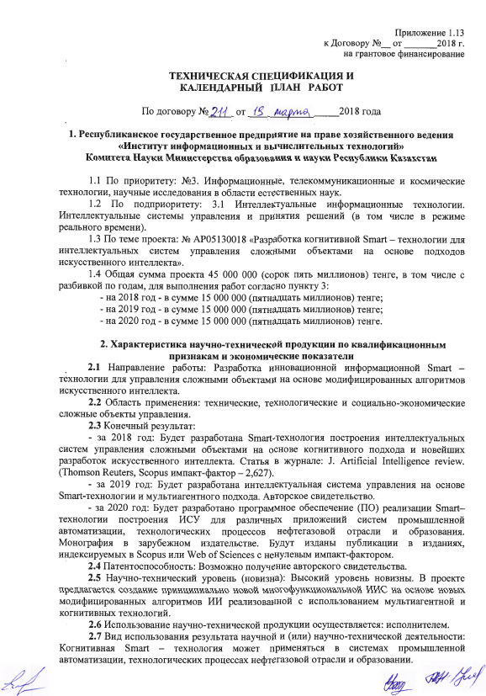

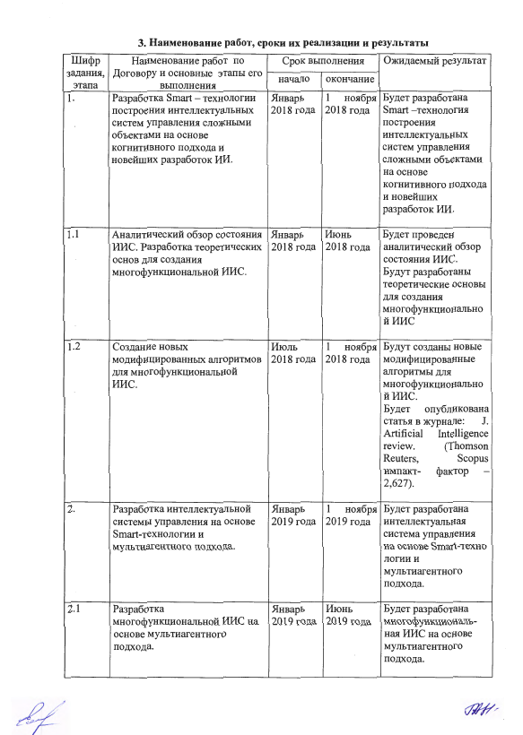

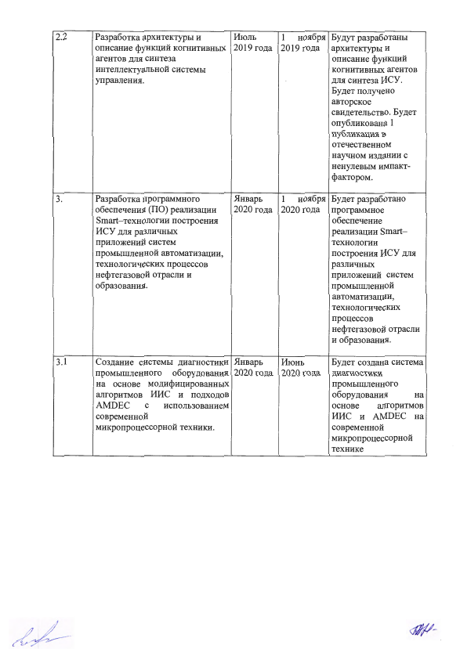

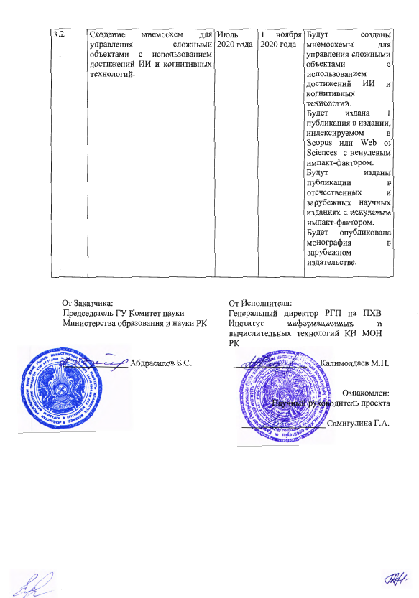

ПРИЛОЖЕНИЕ Б

Список опубликованных работ за 2018 г.

1 Samigulina G.A., Samigulina Z.I. Modified immune network algorithm based on the Random Forest approach for the complex objects control // Artificial Intelligence Review. – Springer, 2018. – P. 1-17.
2 Samigulina G.А., Massimkanova Zh.A. Multi-agent System for Forecasting Based on Modiﬁed Algorithms of Swarm Intelligence and Immune Network Modeling // Proceedings of the 12th International Conference Agents and Multi-agent Systems: Technologies and Applications (KES-AMSTA-18). – Australia: Springer, 2018. – P. 199-208.
3 Samigulina G.A., Shayakhmetova A.S., Nyusupov A.T. Innovative intelligent technology of distance learning for visually impaired people // Open engineering. – De Gruyter, 2017. – Vol. 7, Issue 1. – P. 444-452. (не вошла в отчет 2017 г.)
4 Samigulina G.A., Nyusupov A.T., Shayakhmetova A.S. Analytical review of software for multi-agent systems and their applications // Известия НАН РК. Серия геологические и технические науки. – Алматы, 2018. – № 3 (429). – C. 173-181.
5 Самигулина Г.А., Самигулина З.И. Когнитивная Smart-технология иммунносетевого моделирования на основе онтологического и мультиагентного подходов // Матер. XIV междунар. науч.-практ. конф. «Дни науки». – Прага, 2018. – Вып. 6. – С. 58-60.
6 Самигулина Г.А., Самигулина З.И. Разработка многофункциональной искусственной иммунной системы на основе модифицированных алгоритмов и мультиагентного подхода // Materials of the XIII International Scientific and Practical conference «Science without borders-2018». – UK: Sheffield science and education LTD, 2018. – Vol. 10. – P. 60-62.
7 Самигулина Г.А., Масимканова Ж.А. Построение оптимального набора данных на основе модифицированных алгоритмов муравьинных колоний и онтологического подхода для иммунносетевого моделирования // Новости науки Казахстана. – Алматы, 2018. – №3(137). – С. 12-20.
8 Самигулина Г.А., Самигулина З.И. Разработка инновационной когнитивной SMART – технологии дистанционного обучения современному промышленному оборудованию в рамках концепции цифроватизации промышленности Казахстана // Матер. круглого стола «Цифроватизация промышленности - основа четвертой промышленной революции». – Алматы, 2018. – С. 88-91.
9 Самигулина Г.А., Самигулин Т.И. Обзор современных подходов искусственного интеллекта для систем управления сложными объектами // Проблемы информатики. – 2018. – №3 (40). – С. 4-20.
10 Самигулина З.И., Омиргалиев Р. Разработка программного обеспечения для систем промышленной автоматизации сложных объектов на базе микропроцессорной техники // Вестник КБТУ. – Алматы, 2018. – Т. 15, вып. 1. – С. 114-119.
11 Самигулина Г.А., Самигулина З.И. Разработка мультиагентной многофункциональной Smart-системы управления сложными объектами на основе искусственных иммунных систем // Вестник Национальной Инженерной Академии РК. – Алматы, 2018. – №3 (69). – С. 21-25.
12 Самигулина З.И., Альдемхан Ж.М. Перспективы применения промышленного оборудования фирмы Schneider Electric для управления сложными объектами // Матер. Х междунар. науч.-практ. конференции «Актуальные вопросы современной науки». – Томск, 2018. – Ч.1 (4). – С. 152-156.
13 Самигулина Г.А., Лукпанова Ж. Разработка когнитивной персонализированной smart-технологии дистанционного обучения людей с ослабленным зрением инженерным специальностям // Вестник КазНИТУ. – Алматы, 2018. – №5 (129). – С. 48-53.
14 Самигулина Г.А., Шаяхметова А.С., Нюсупов А.Т. OWL-модель мультиагентной Smart-системы дистанционного обучения людей с ограниченными возможностями зрения // Открытое образование. – М., 2017. – № 6. – С. 49-56. (не вошла в отчет 2017 г.)
15 Самигулина Г.А., Лукпанова Ж. Когнитивная Smart-технология для персонализированного дистанционного обучения людей с ослабленным зрением инженерным специальностям в нефтегазовой отрасли // Матер. науч. конф. ИИВТ «Современные проблемы информатики и информационных технологий». – Алматы: ИИВТ, 2018. – С. 244-248.
16 Самигулина Г.А., Масимканова Ж.А. Диагностика промышленного оборудования на основе модифицированного алгоритма роя частиц и подхода искусственных иммунных систем // Матер. науч. конф. ИИВТ «Современные проблемы информатики и информационных технологий». – Алматы: ИИВТ, 2018. – С. 248-253.
17 Самигулина З.И., Алдибекова А.Н. Интеллектуальная система управления сложными объектами на основе алгоритма клонального отбора // Матер. науч. конф. ИИВТ «Современные проблемы информатики и информационных технологий». – Алматы: ИИВТ, 2018. – С. 253-258.
18 Самигулина Г.А., Масимканова Ж.А. Прогнозирование технического состояния промышленного оборудования на основе модифицированных алгоритмов роя частиц и иммунносетевого моделирования // Матер. междунар. науч.-практ. конф. «Информатика и прикладная математика». – Алматы: ИИВТ, 2018. – Ч.1. – С. 296-300.
19 Самигулина Г.А., Лукпанова Ж. Дистанционное обучение людей с ослабленным зрением на основе когнитивной SMART – технологии // Матер. XXV Всеросс. семинара «Нейроинформатика, ее приложения и анализ данных». – Красноярск, 2018. – С. 112-116.

ПРИЛОЖЕНИЕ B

Оттиски публикаций за 2018 г.

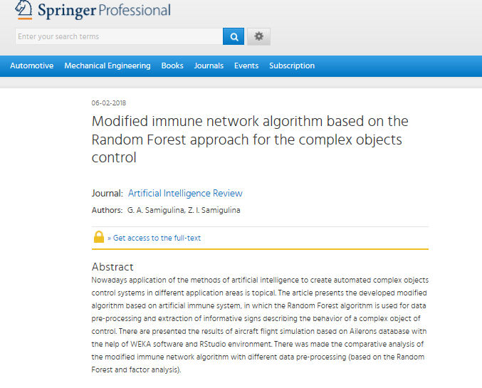

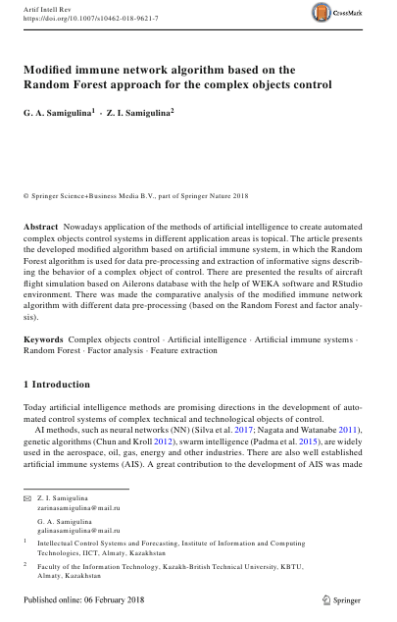



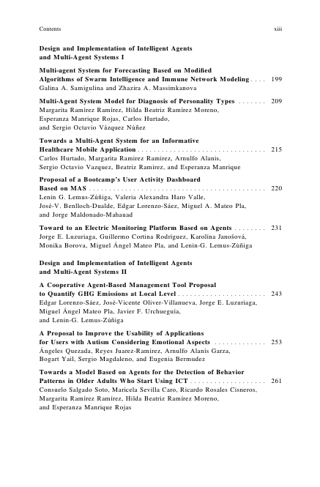

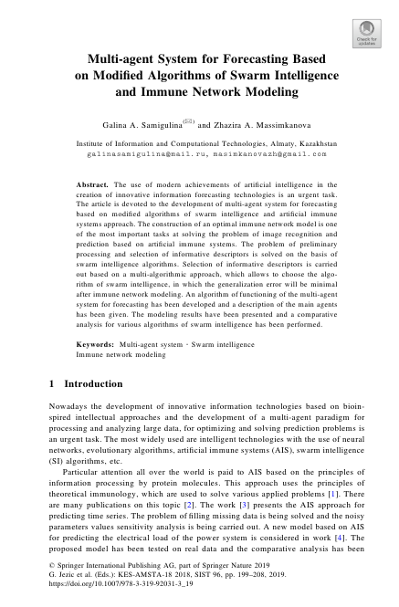


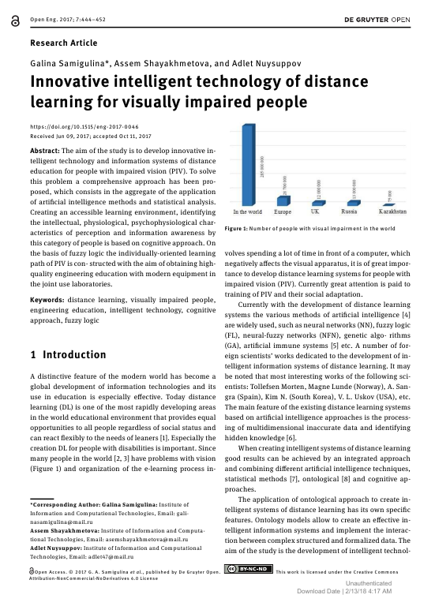

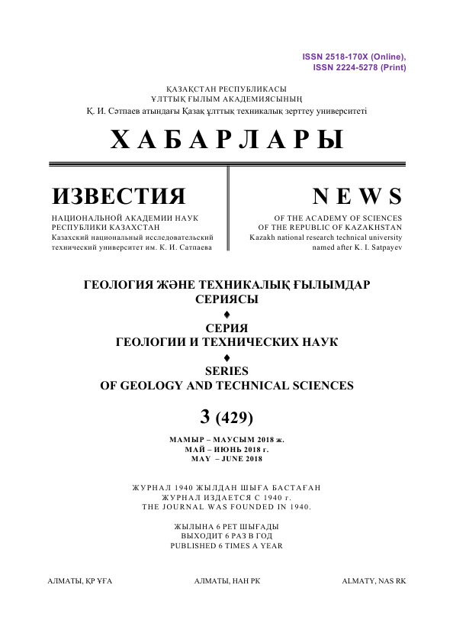

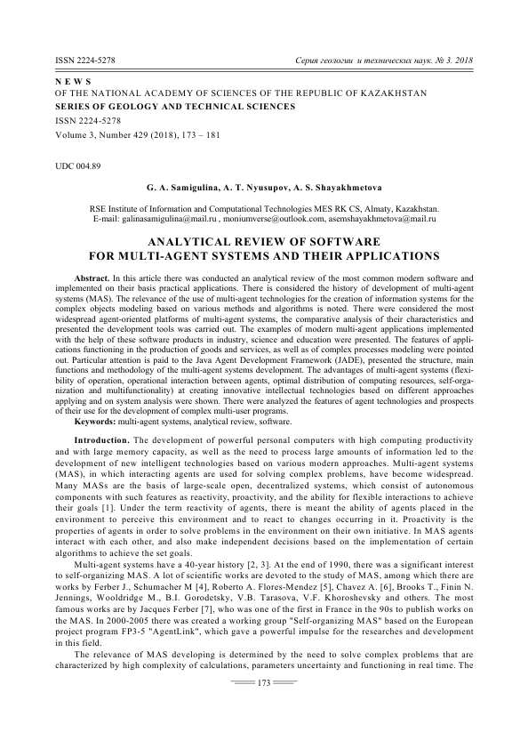

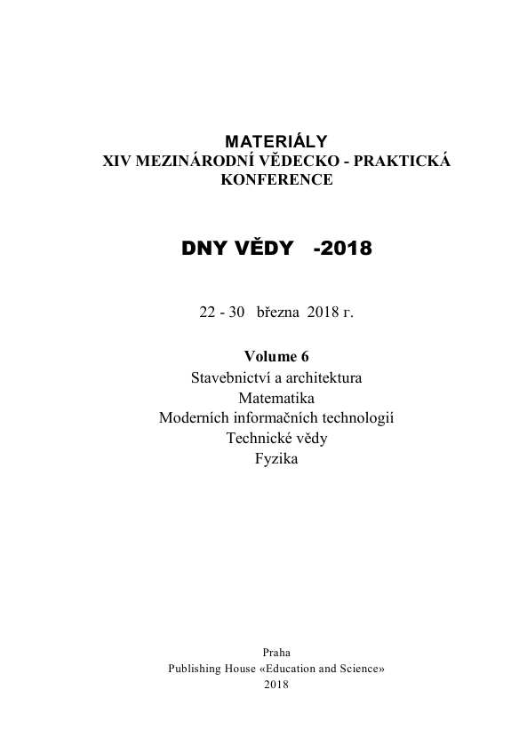
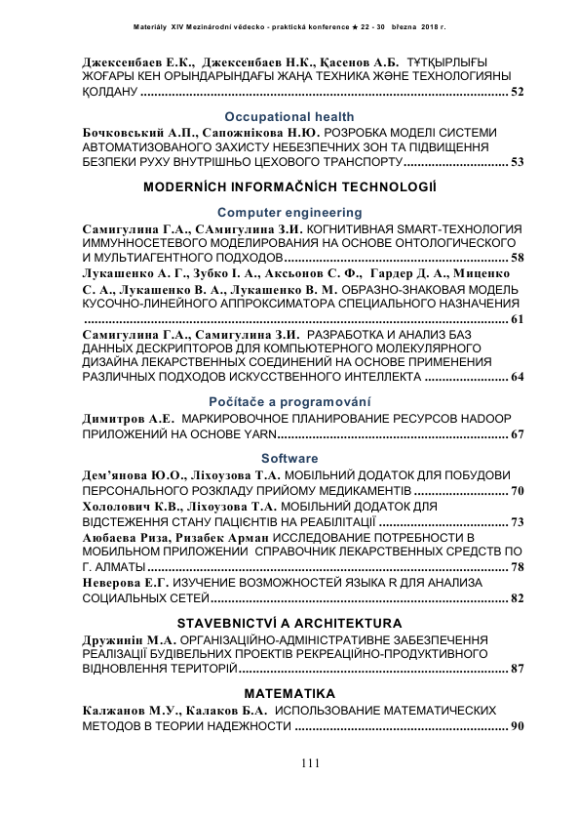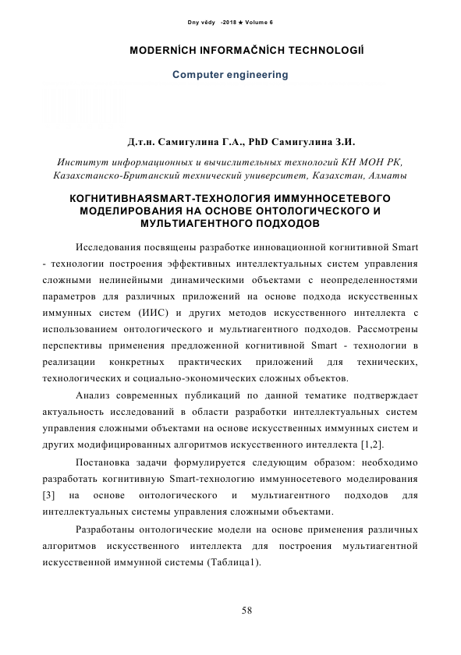

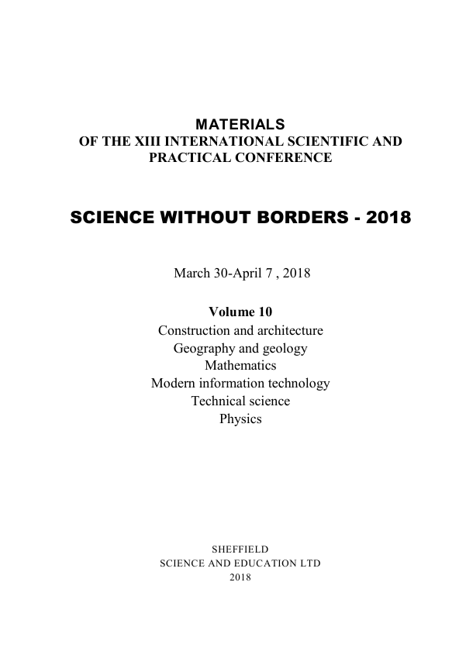
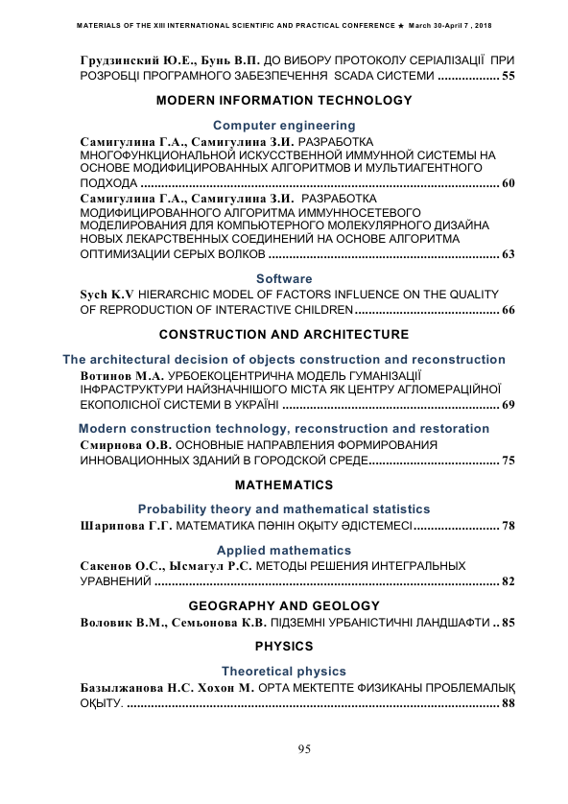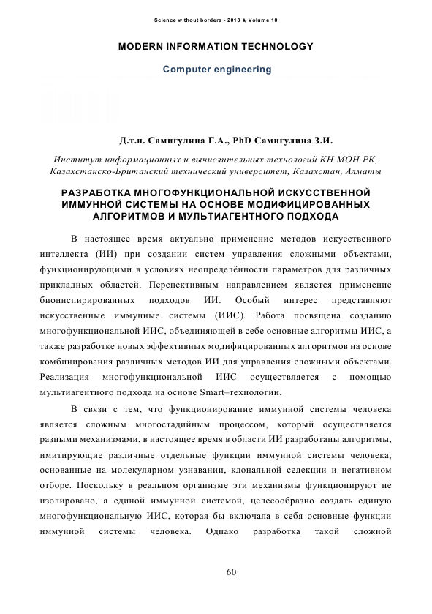

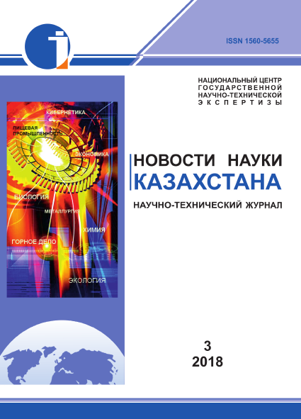
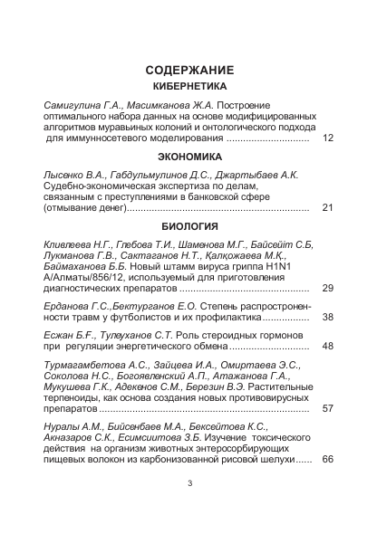
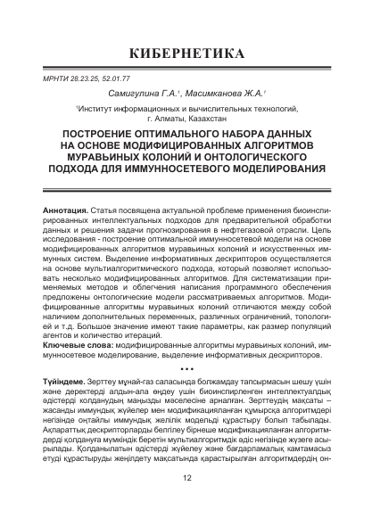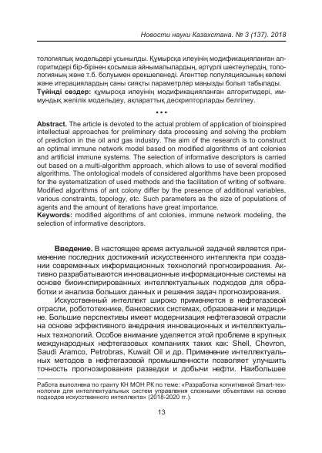

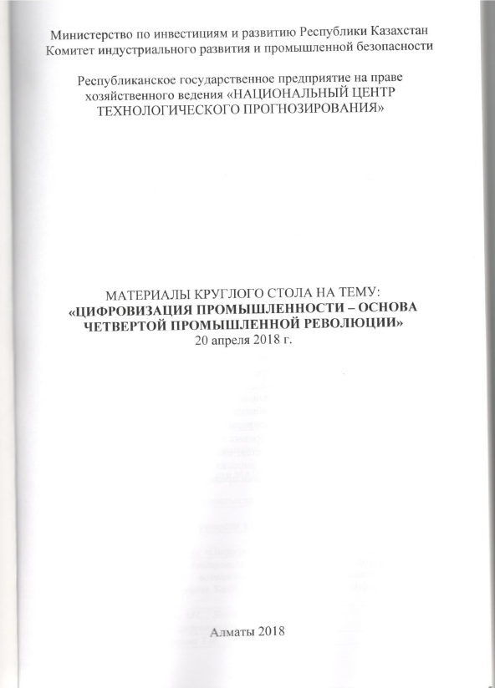
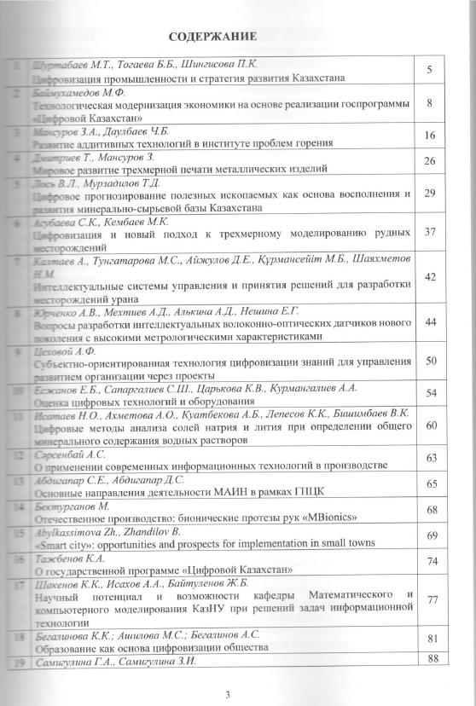
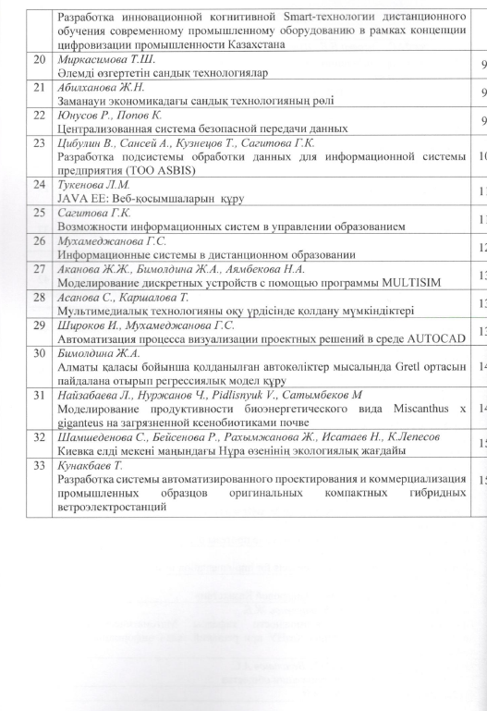
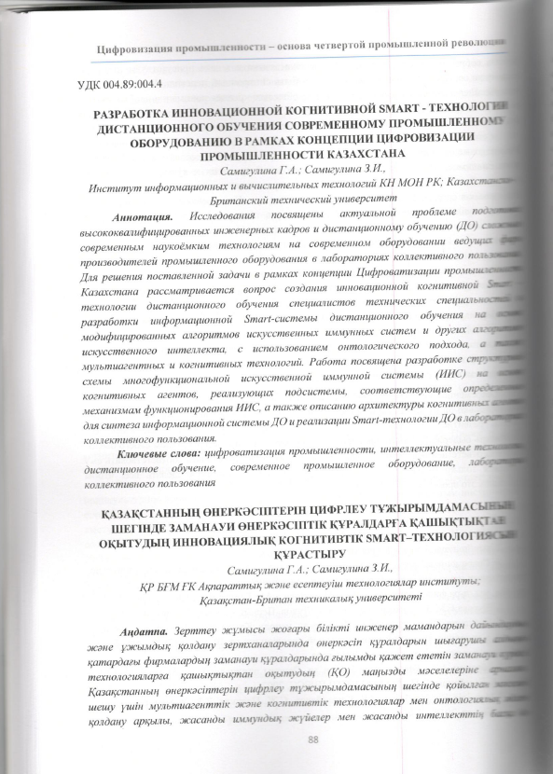
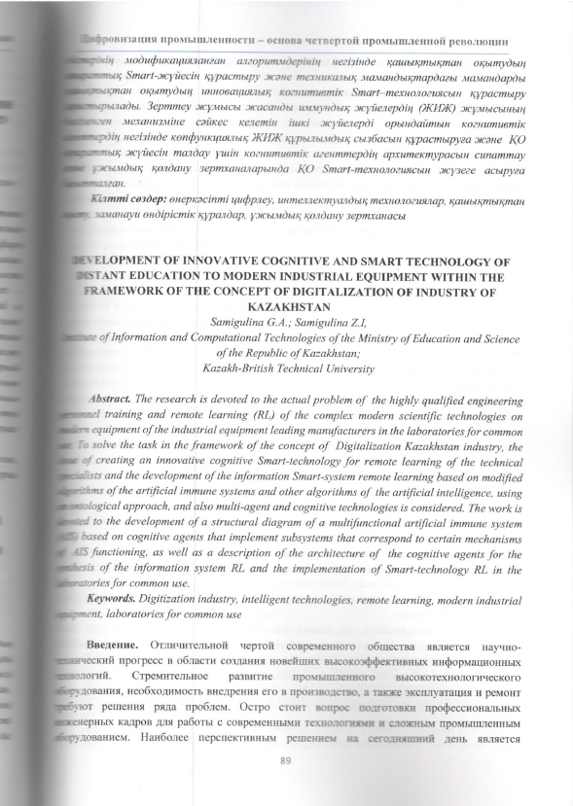

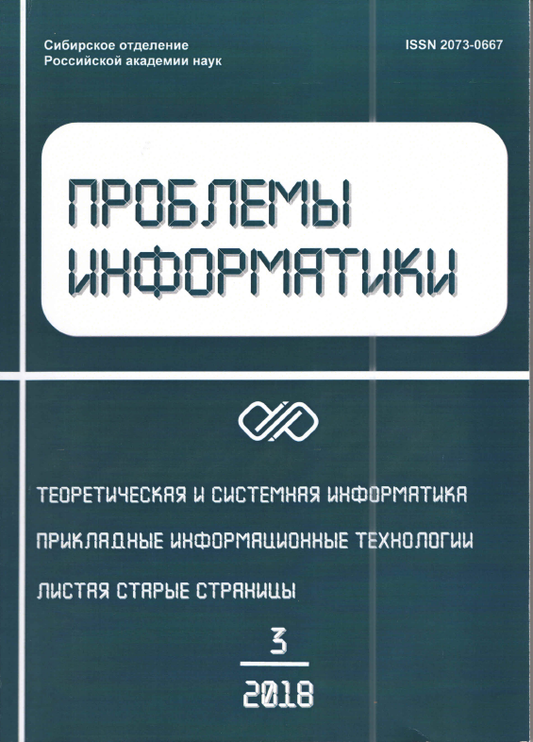
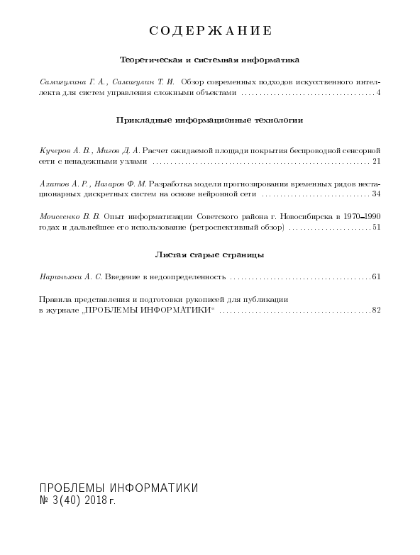
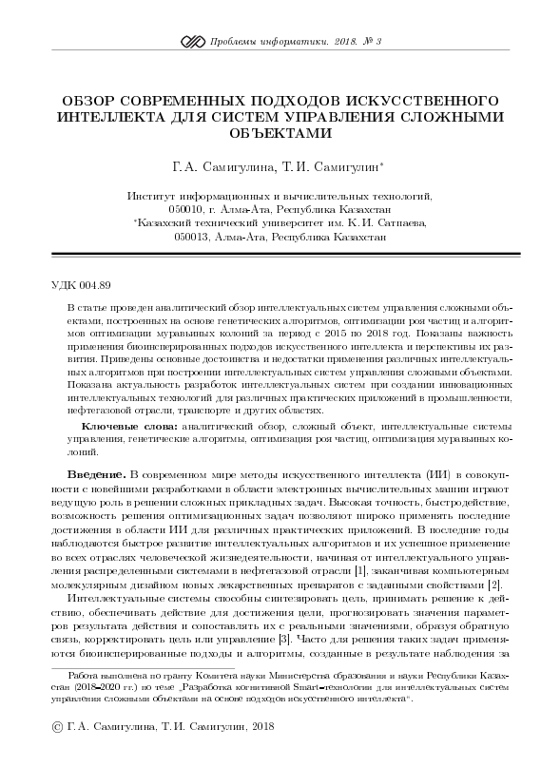

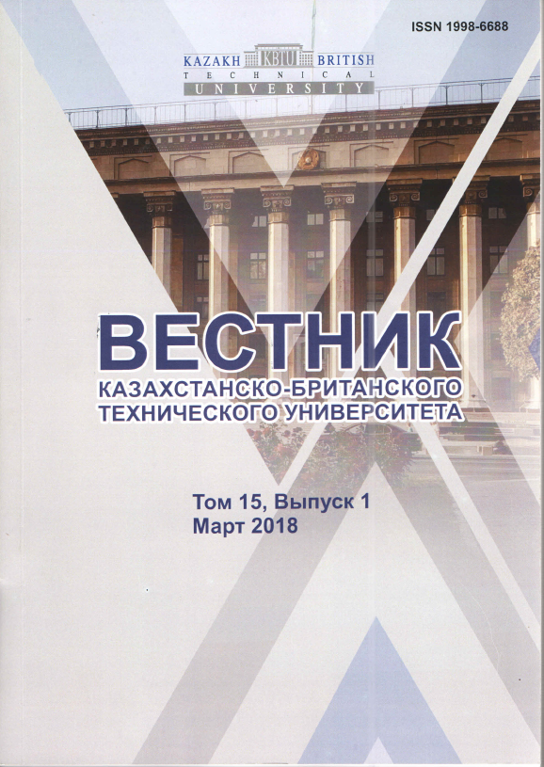
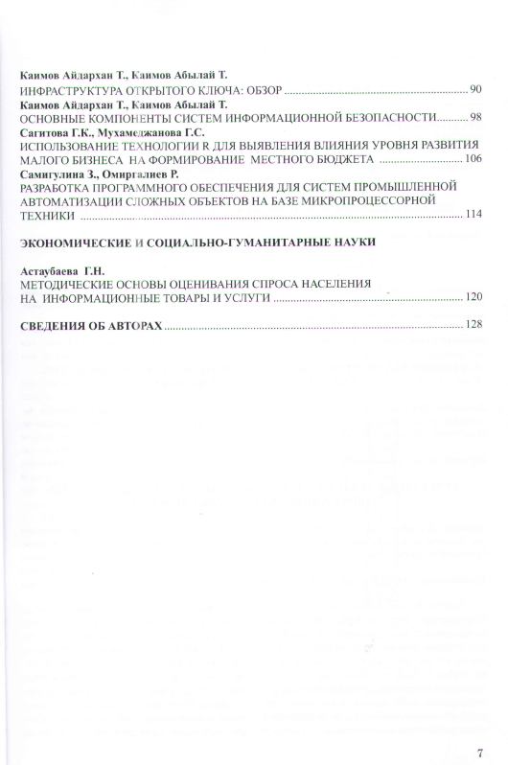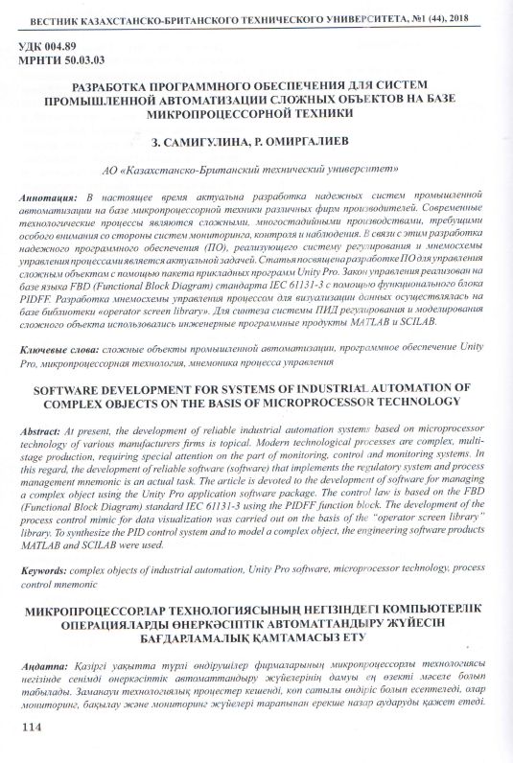

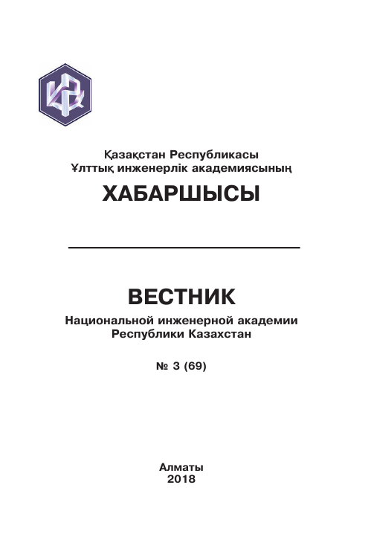

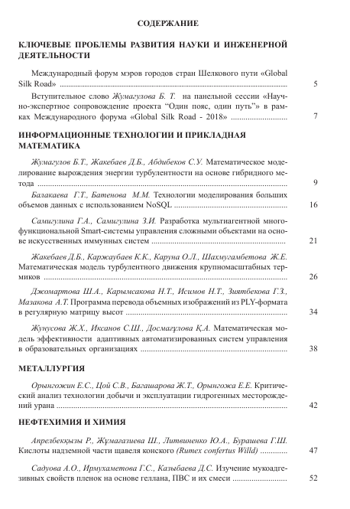
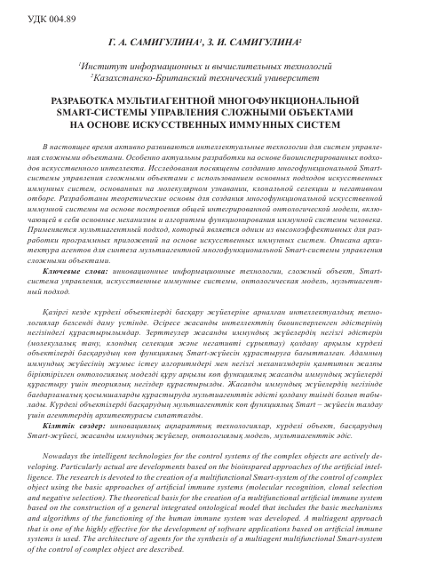

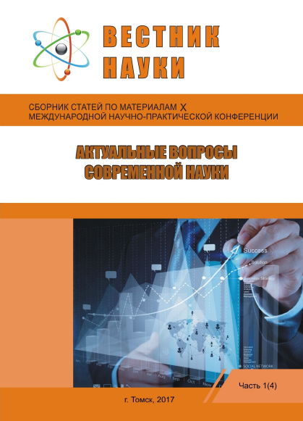
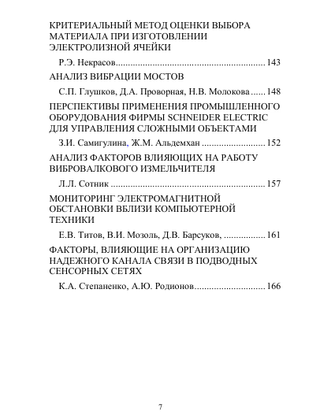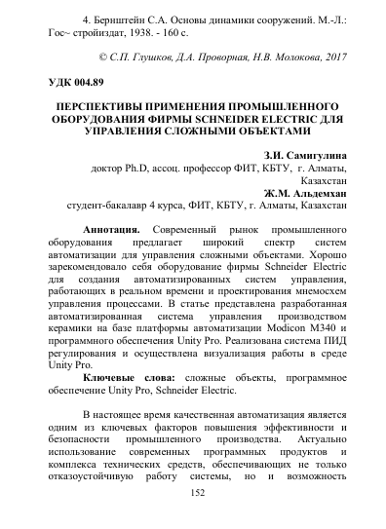

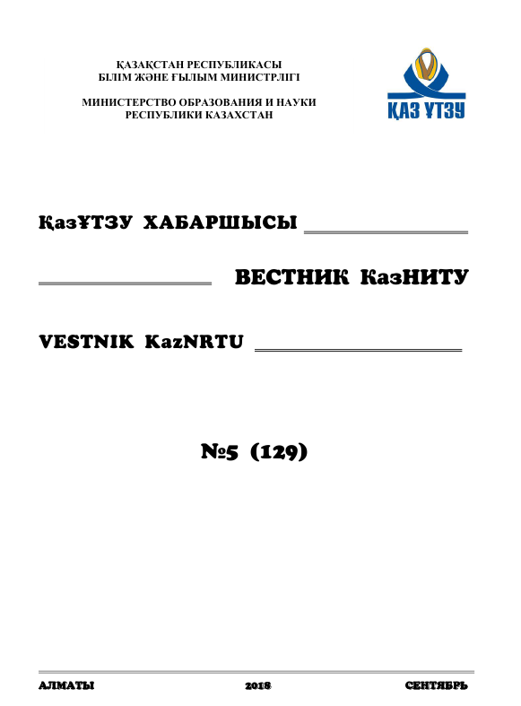
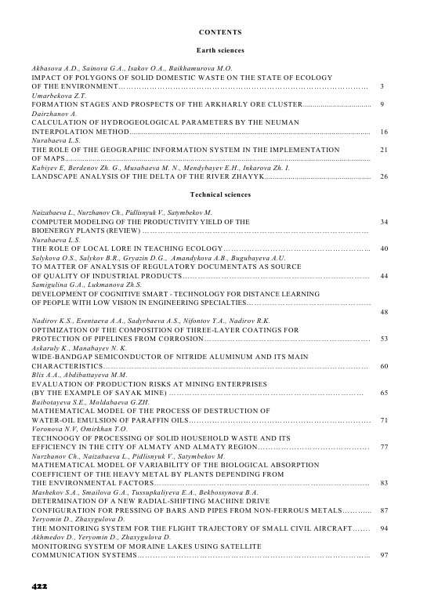

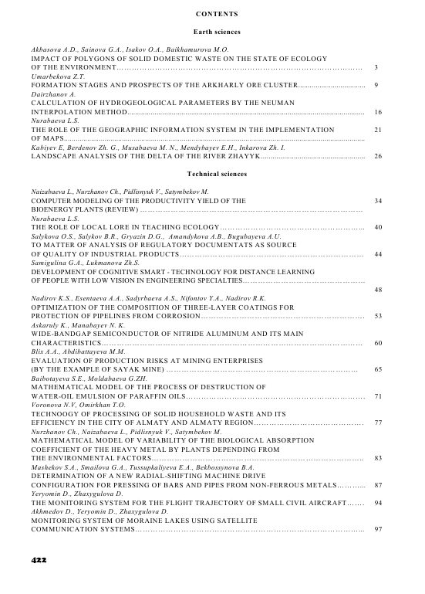
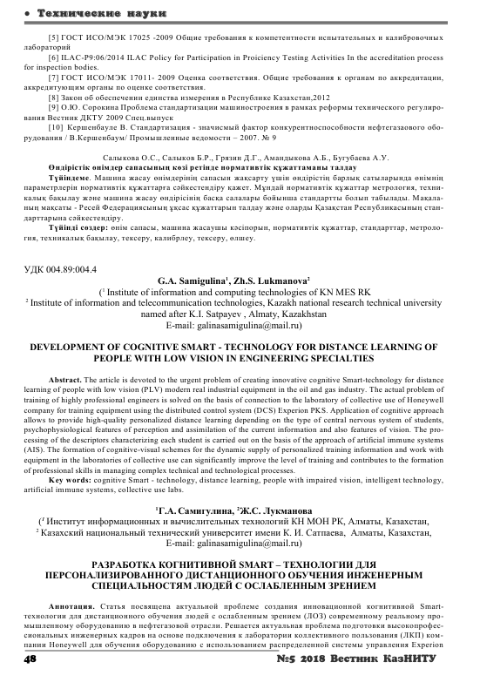

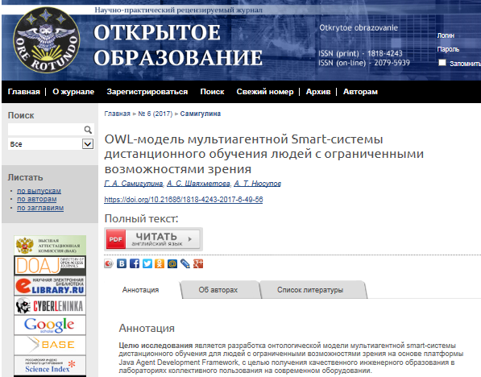

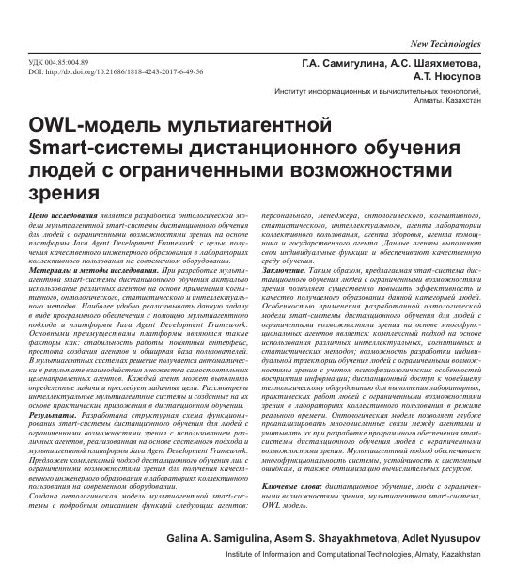

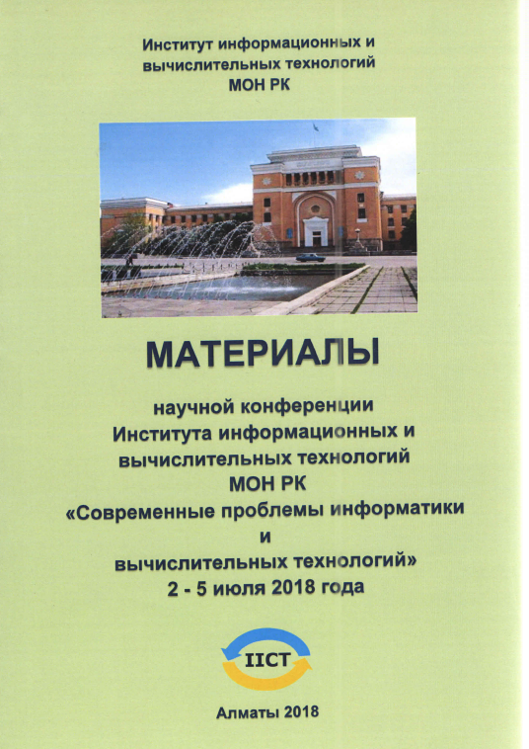
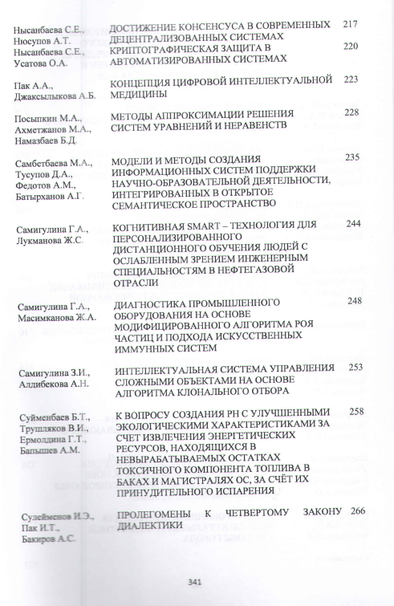
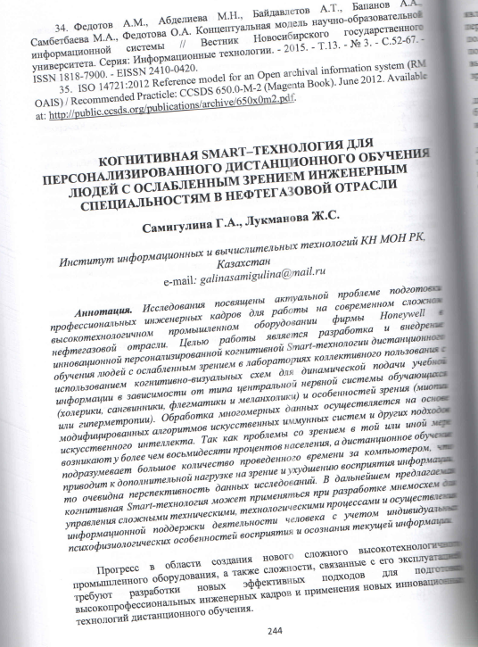

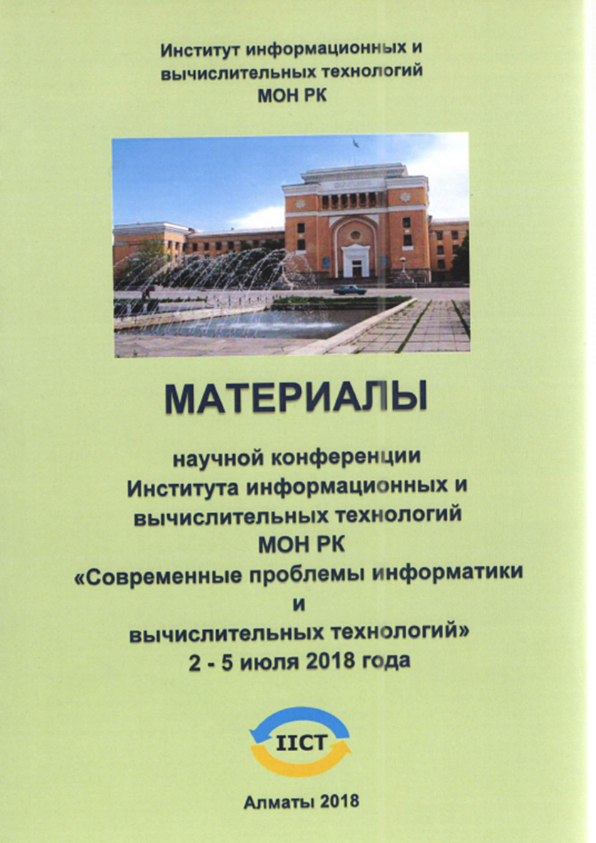
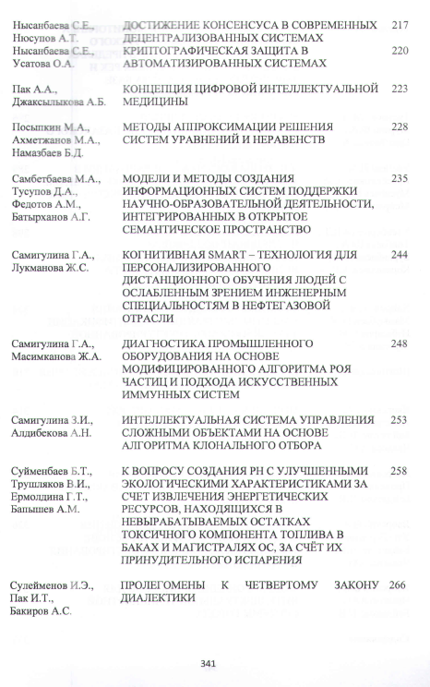
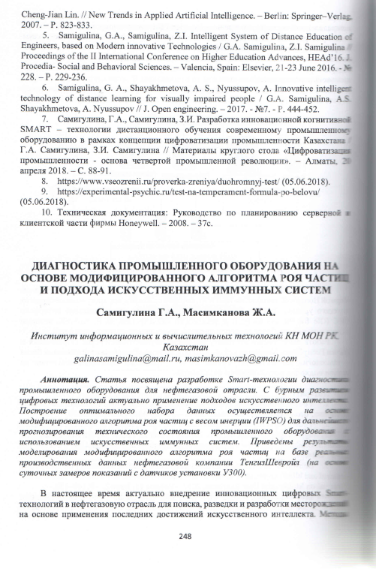

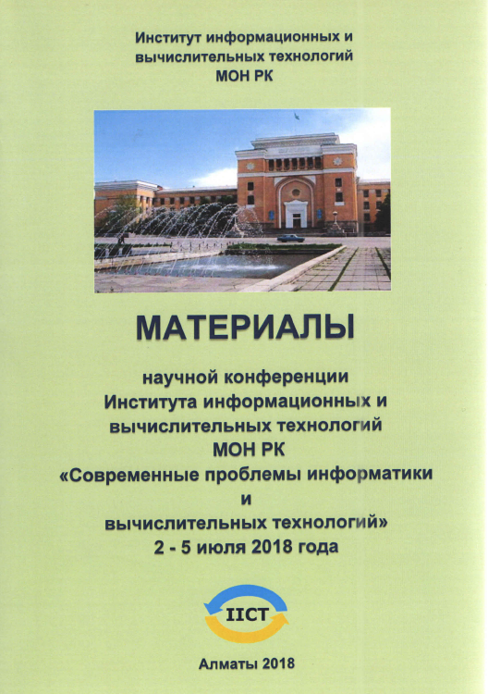

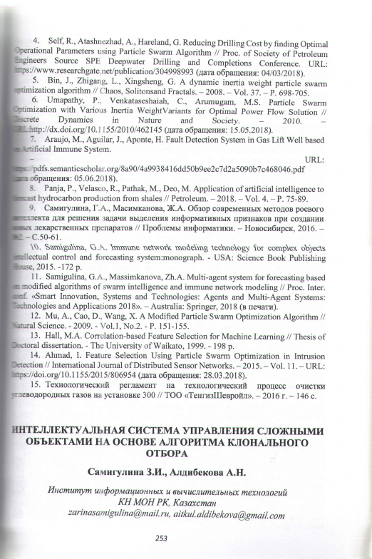


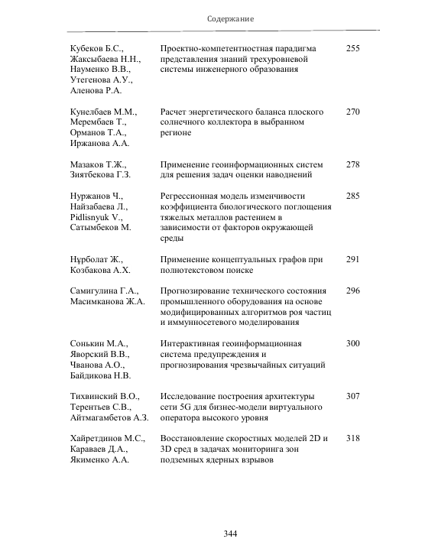
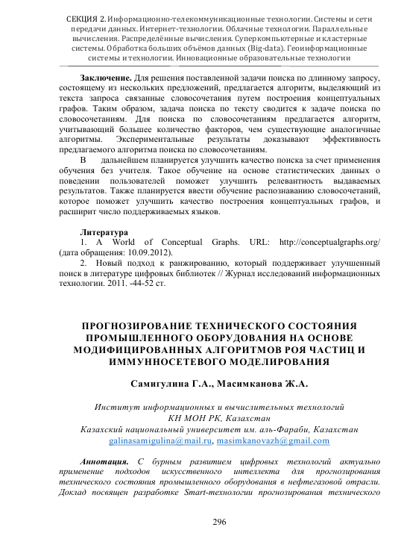

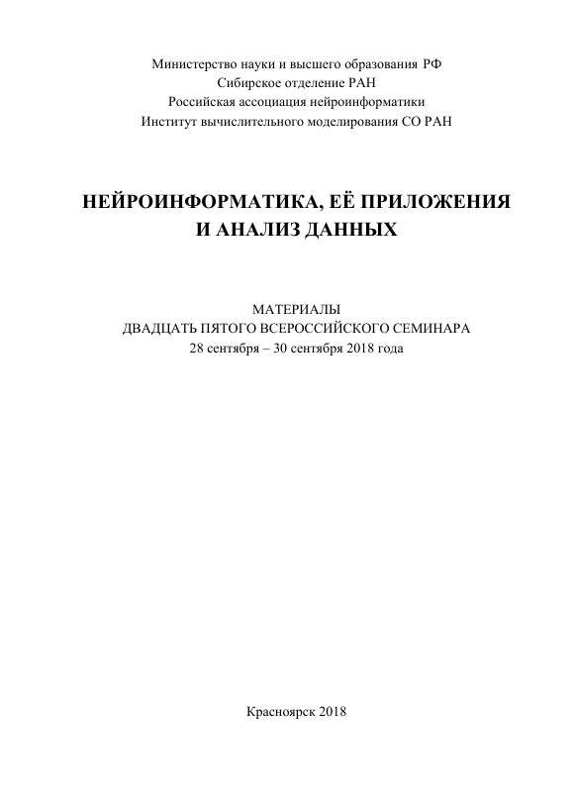

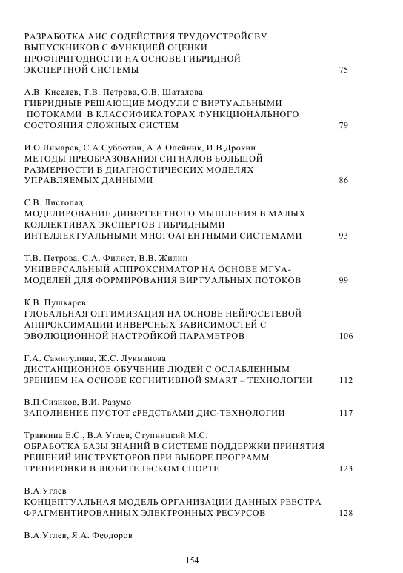

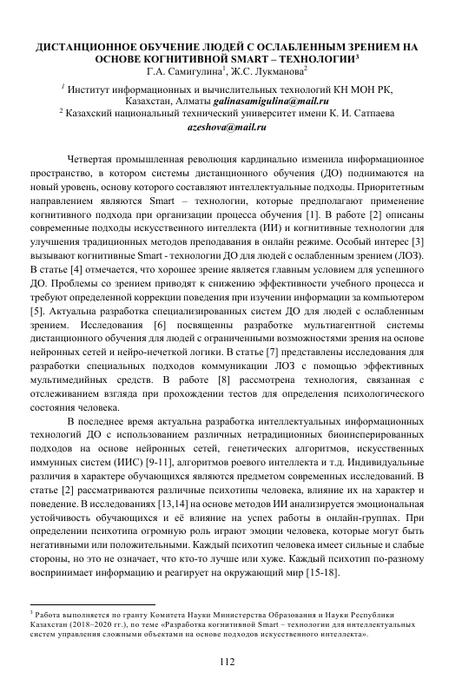

ПРИЛОЖЕНИЕ Г

Список использованных зарубежных информационных ресурсов

В научных исследованиях по данному проекту использовались следующие базы данных:
- Springer.com;
- Elsevier.com;
- Webofknowledge.com;
- eLIBRARY.ru;
- Scopus.com.

ПРИЛОЖЕНИЕ Д

Сертификаты









ПРИЛОЖЕНИЕ Е

Результаты предварительной обработки данных на основе алгоритмов ИИ

Результаты предварительной обработки данных на основе алгоритмов PCA, Random Forest и PSO базы данных U_300_sensors.

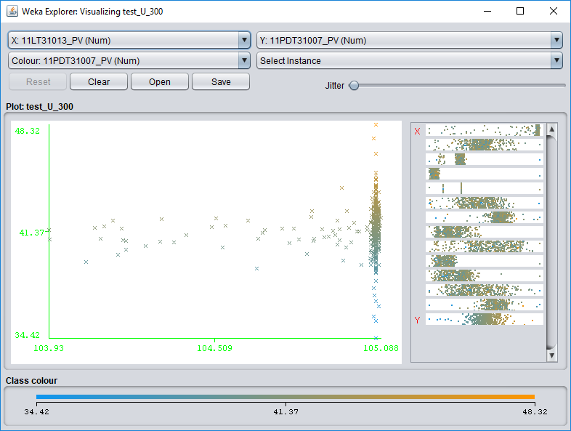
Рисунок E.1 – Визуализация фрагмента БД U_300_sensors

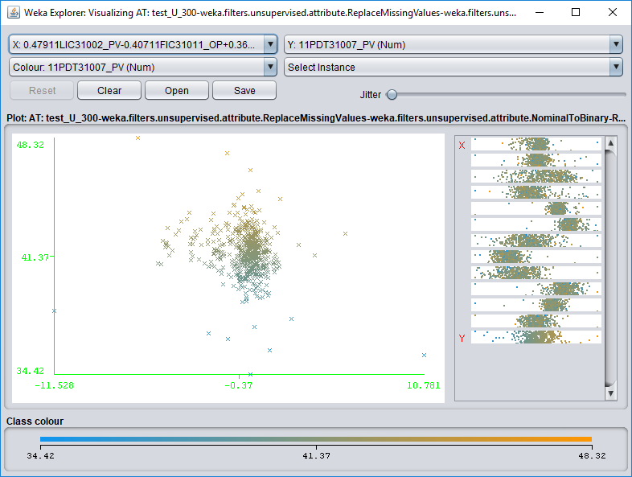
Рисунок E.2 – Данные после обработки методом PCA БД U_300_sensors

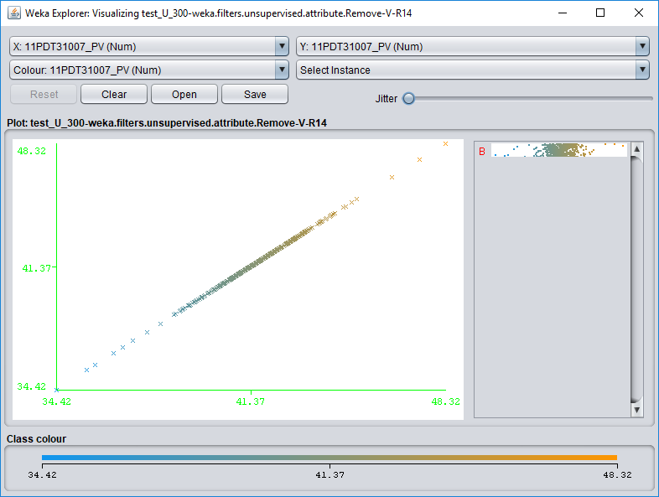
Рисунок E.3 – Данные после обработки БД U_300_sensors методом RF

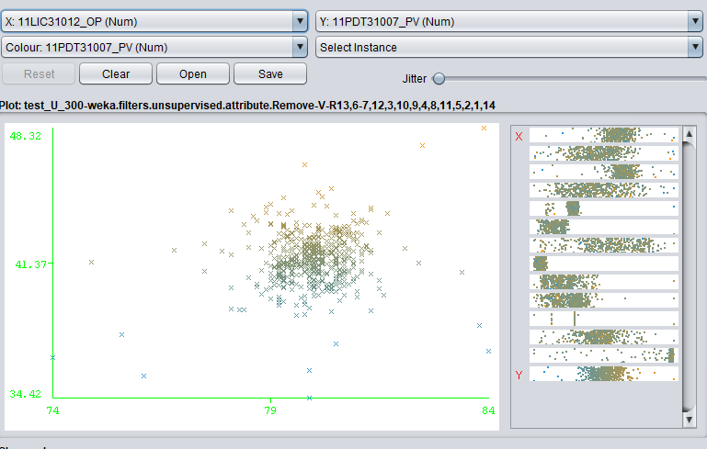
Рисунок E.4 – Данные после обработки БД U_300_sensors методом PSO

